МЕРОПРИЯТИЯ КРАСНОЯРСКОГО КРАЕВОГО ОТДЕЛЕНИЯ ВОО «РУССКОЕ ГЕОГРАФИЧЕСКОЕ ОБЩЕСТВО» 2020 ГОДА

15 января - Знак в честь 175-летия РГО и флаг Красноярского края доставлены на Южный полюс.
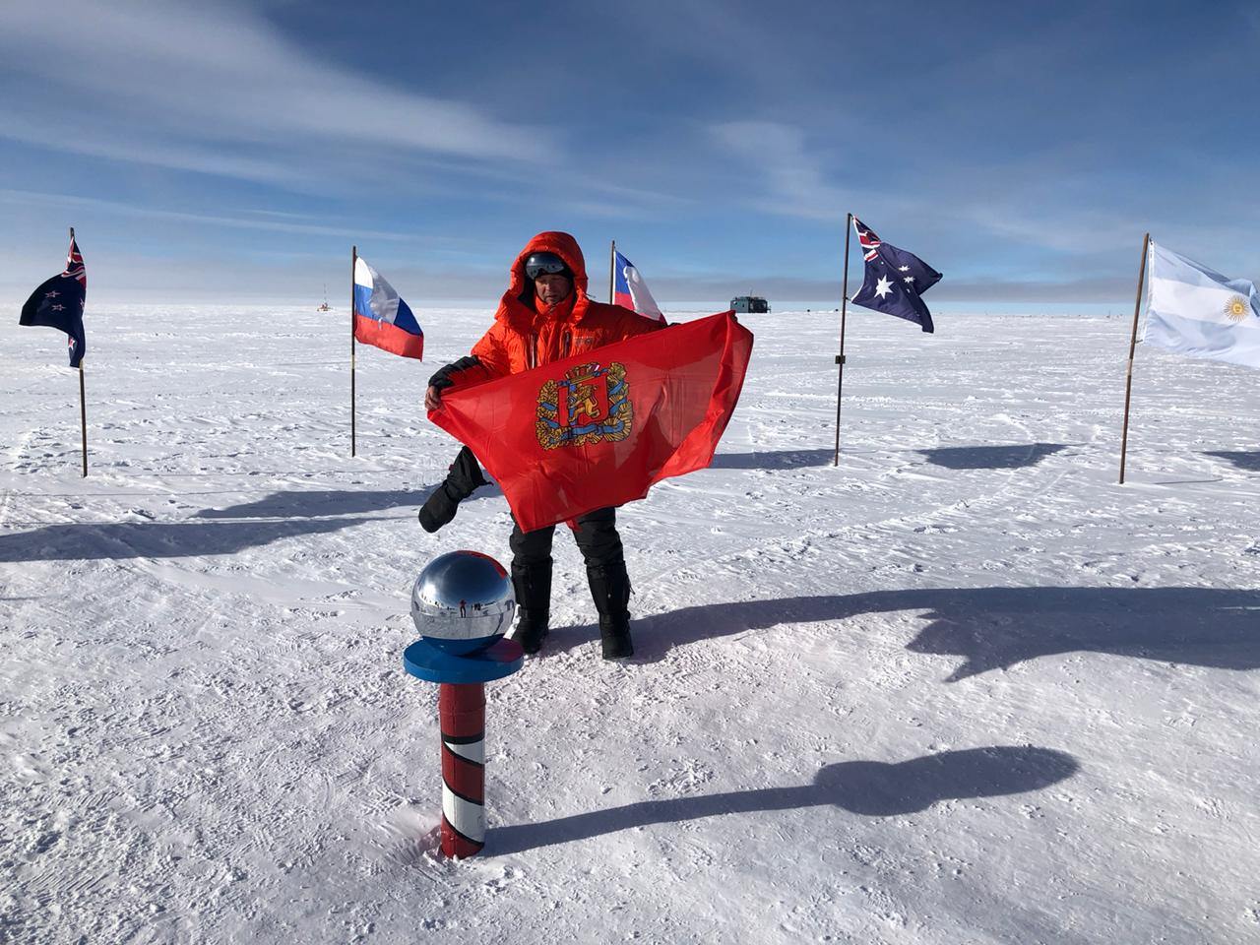
Председатель Красноярского краевого отделения РГО Игорь Спириденко в составе международной группы доставил в географическую точку Южного полюса Земли памятный знак, посвящённый 175-летию Русского географического общества.
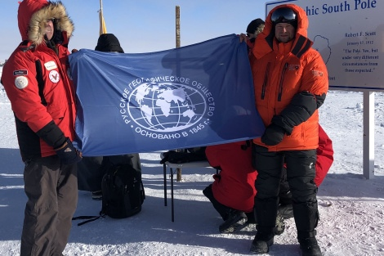
Международная научная экспедиция в Антарктиду была организована известным шведским учёным, бизнесменом и путешественником, членом Попечительского совета РГО Фредериком Паулсеном.
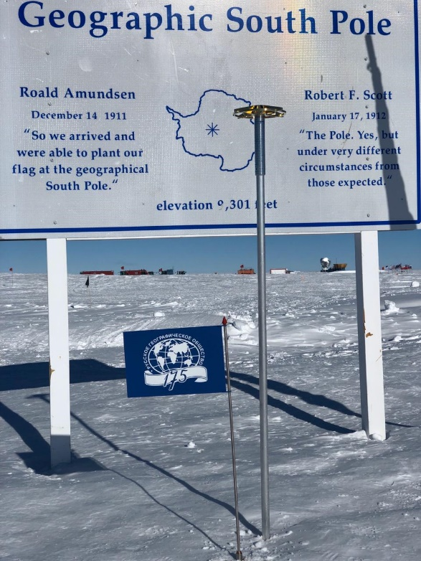
Памятный знак, представляющий собой выполненный из металла флаг с символикой юбилея Общества, был временно установлен в точке географического Южного полюса, а после праздничной церемонии и фото-видеосъёмки снят и отправлен в Россию.
22 января - В Таймырском краеведческом музее открыта новая выставка «Таймырские мотивы», на которой представлены работы члена Русского географического общества, дудинского фотопейзажиста, художника - фотографа музея Дениса Гаськова.
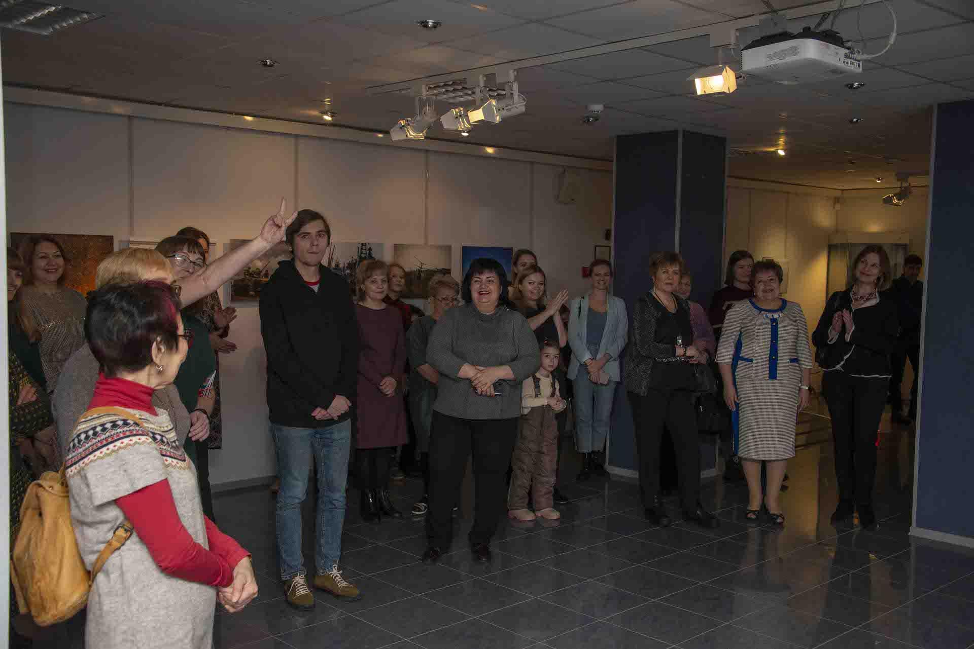
Профессиональной фотографией Денис Гаськов начал заниматься с 2008 года, когда устроился на работу в музей.
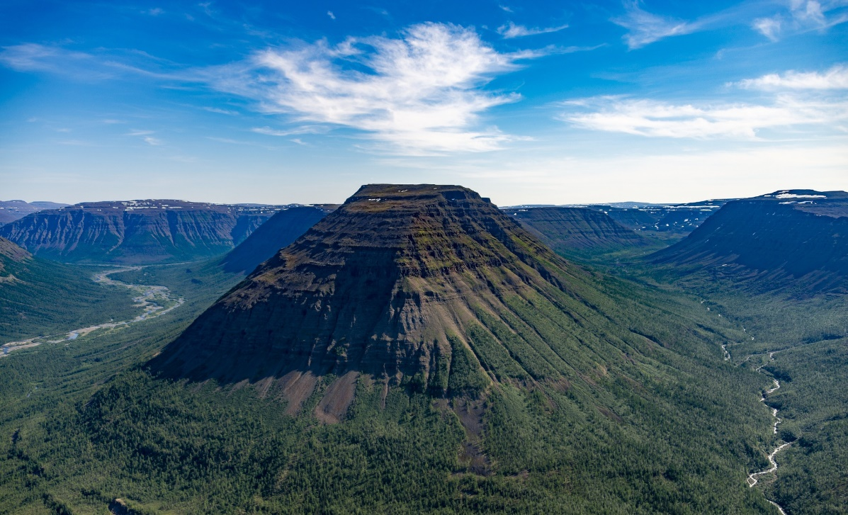
Базовые знания об искусстве фотографии получил самостоятельно. За период работы в Таймырском краеведческом музее фотографом Денис имеет в своем портфолио многочисленные награды.
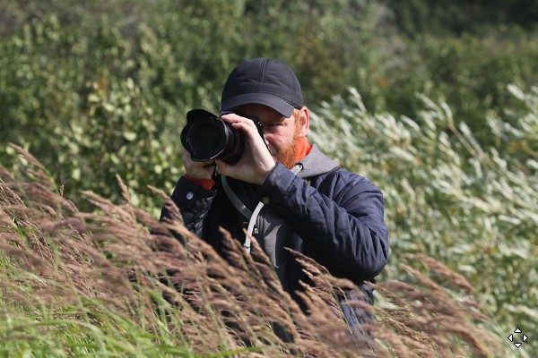
Он - неоднократный победитель и участник региональных, международных фотоконкурсов. В их числе, победитель фотоконкурса «Реки разные – Енисей один». Организатор фотоконкурса - Красноярское краевое отделение Русского географического общества (2015). На выставке «Таймырские мотивы» представлено 60 фоторабот. В них автор показал разнообразие оттенков таймырского пейзажа, будь это городской, индустриальный пейзаж или съемки природы.
28 января - Красноярский Молодежный клуб РГО провел серию мероприятий в разных учебных заведениях города Красноярска в рамках "Месяца Антарктиды".
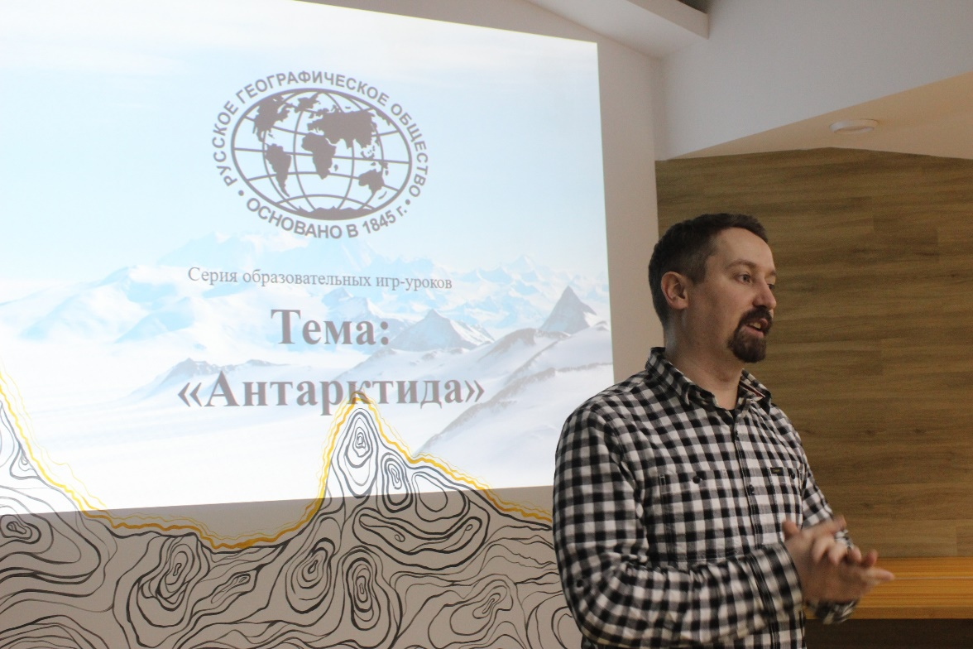
Одно из них – в центре «VISITSIBERIA».
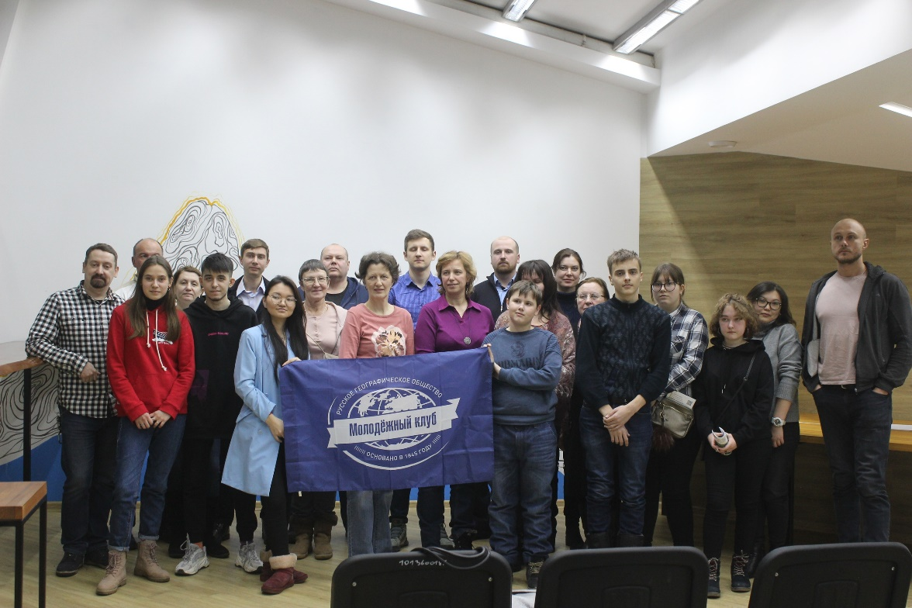
Мероприятие завершилось первой частью фильма Валдиса Пельша «Антарктида. Хождение за три полюса», который был создан при поддержке Русского географического общества.
Январь - Известный красноярский фотохудожник Михаил Вершинин на сайте краевого отделения РГО рассказал об экспедиции в Монголию. За 15 дней он преодолел более 3000 километров от Красноярска, через Хакасию и Тыву в Монголию и обратно.
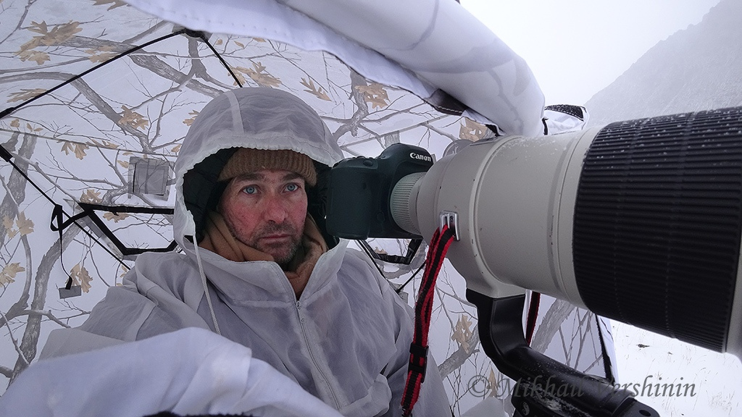
Ключевая цель экспедиции – найти и сфотографировать в условиях дикой природы снежного барса. Монголию он выбрал не случайно – это во многом край нетронутой цивилизацией природы, где еще пасутся большие стада козерогов, основная кормовая база для ирбиса. Экспедиция завершена успешно.
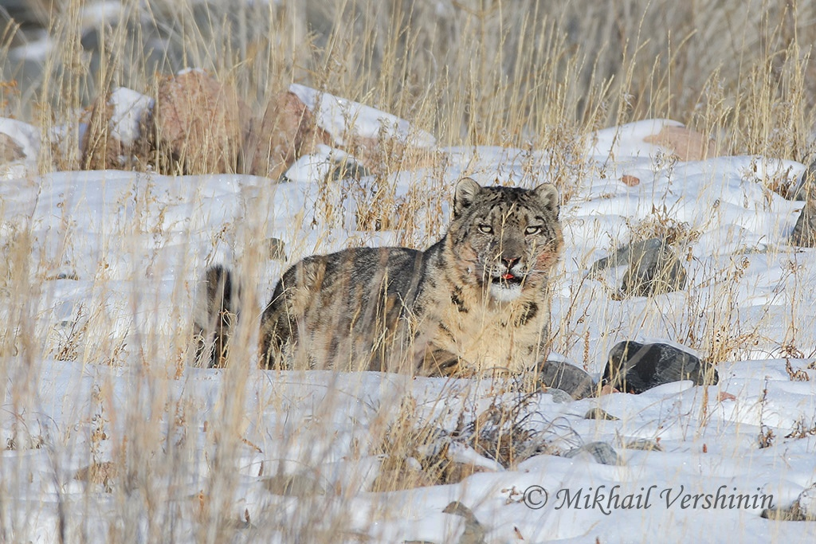

Ирбис является обитателем высокогорий, ведет ночной образ жизни, днём преимущественно отдыхает, лежит на скалах, спит. На планете не более четырёх тысяч особей этого редкого хищника.
3 февраля - В Талнахе состоялось открытие первой персональной фотовыставки члена Русского географического общества Евгения Стренадко.
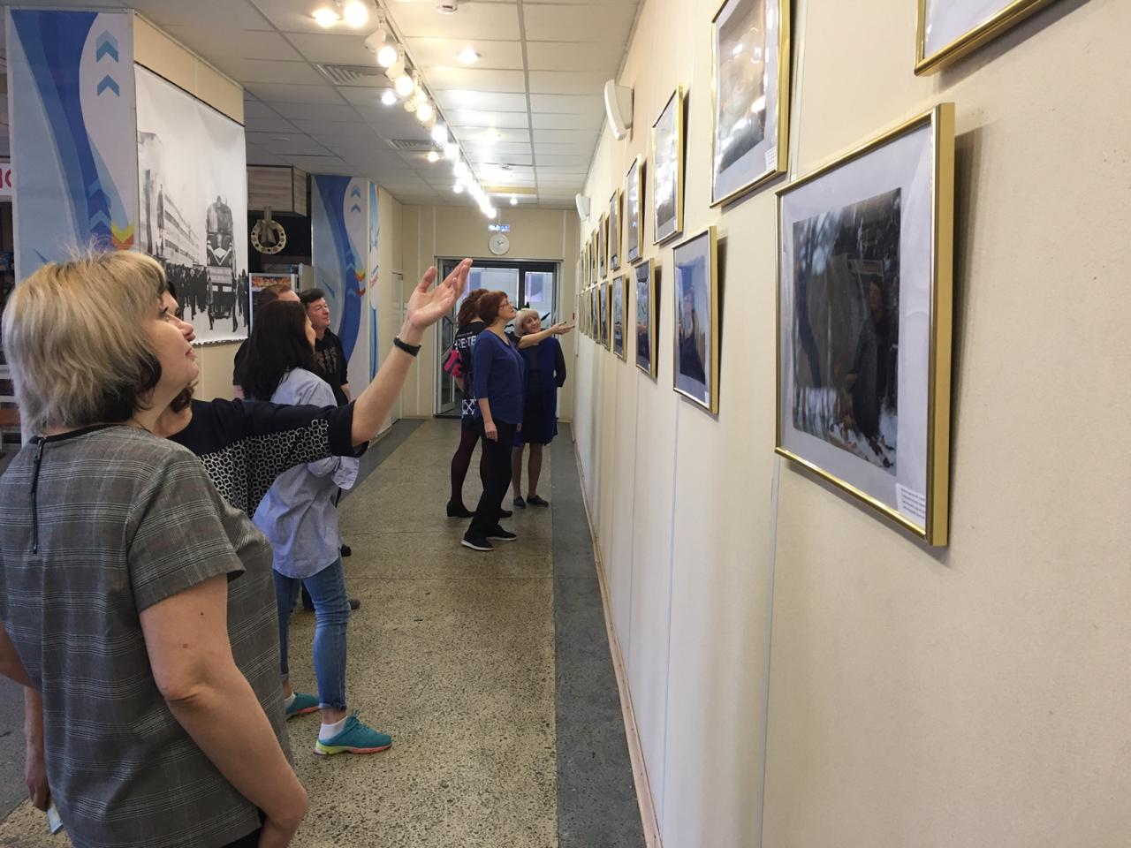
Открытие прошло в МБУК «КДЦ им. Вл. Высоцкого» в рамках праздничной программы «Историю создают люди», посвященной 55-летию Талнаха.

3 февраля - В красноярской гимназии №5 при участии молодёжного клуба РГО состоялась географическая викторина.
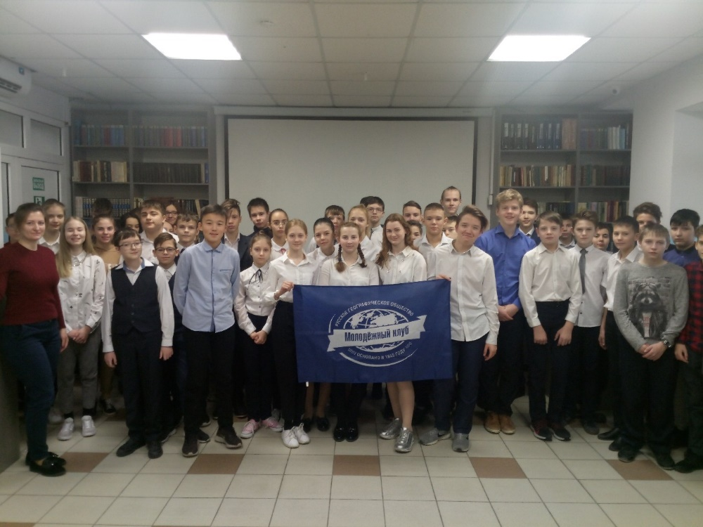
Все вопросы были об Антарктиде, ведь 200 лет назад, в январе 1820 года, российская морская экспедиция под командованием Фаддея Беллинсгаузена и Михаила Лазарева впервые в истории мореплавания достигла берегов этого континента.
7 февраля - Группа членов Русского географического общества из Красноярска и Енисейска побывала в старинном сибирском селе Маковском, что в 80-ти километрах юго-западнее Енисейска. Это село основано казаками еще в 1618 году.
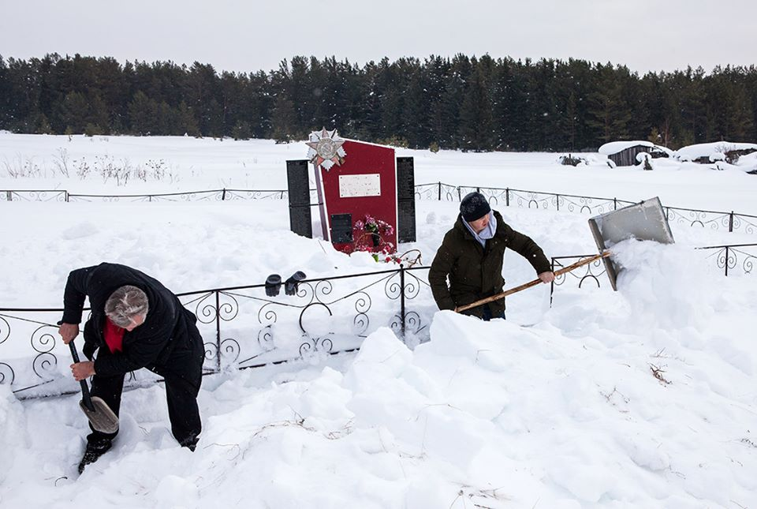
Во время пребывания в Маковском активисты РГО очистили от снега и осмотрели мемориал, возведённый в память тех, кто защищал страну в Великую Отечественную войну. В целом комплекс находится в хорошем состоянии, однако с наступлением тепла необходимо будет обновить надписи и покрасить монумент.
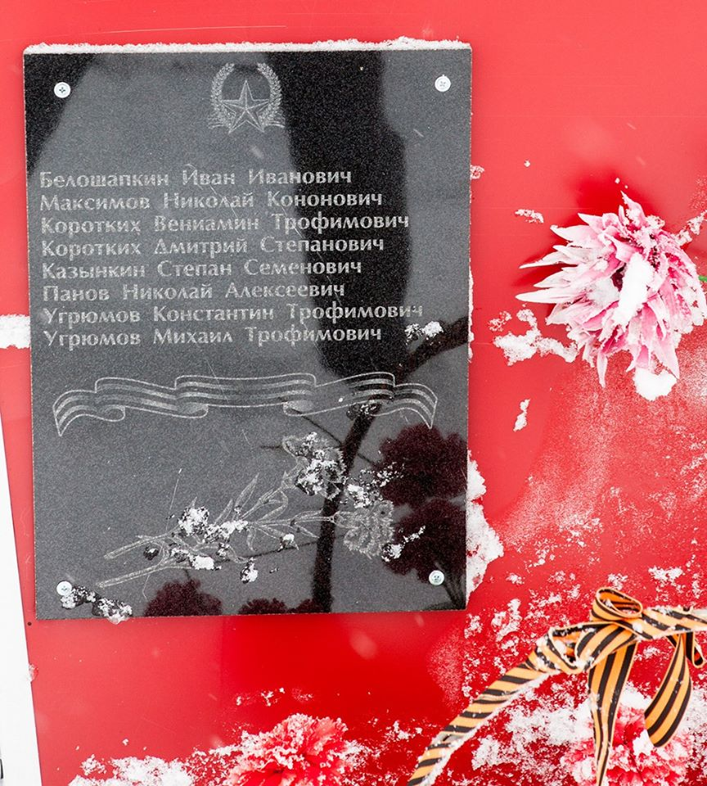
В годы войны на фронт ушло около ста жителей Маковского и поселков, входящих в Маковский сельский совет, и далеко не все вернулись с фронта домой. Но память о них и сегодня хранится в небольшом таежном селе, стоящем на берегу реки Кеть.
12 февраля - Экспедиция «Елизаветы» достигла Антарктиды!
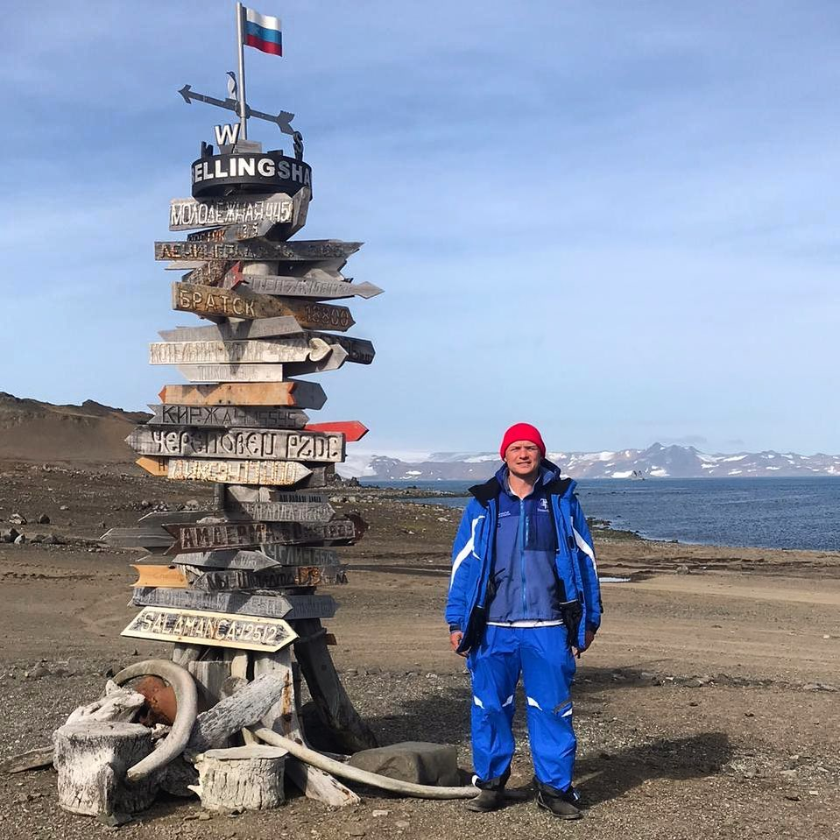
Кругосветная экспедиция достигла берегов Антарктиды. Команда добралась до российской станции "Беллинсгаузен".
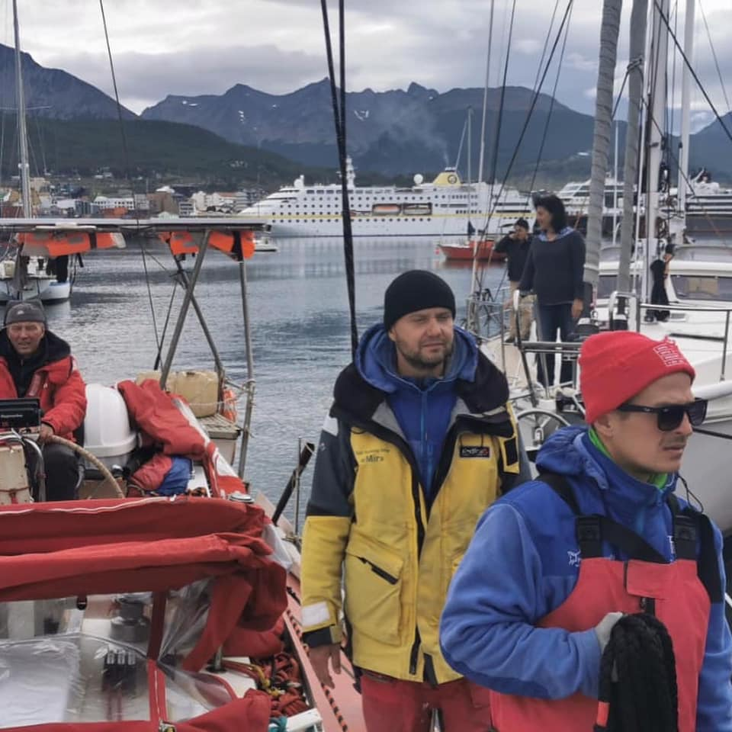
Состав команды «Елизаветы» на разных этапах обновляется. Далее кругосветная экспедиция продолжится. Впереди ещё два этапа - Тихоокеанский и Восточно-Арктический. Предполагается, что яхта обогнёт Северную Америку, пройдёт через Берингов пролив, Северный Ледовитый океан и вернётся в Россию.
14 февраля - В Красноярске прошла церемония награждения победителей и призеров III Всероссийского конкурса детских литературных работ, посвященных Арктике и белому медведю.
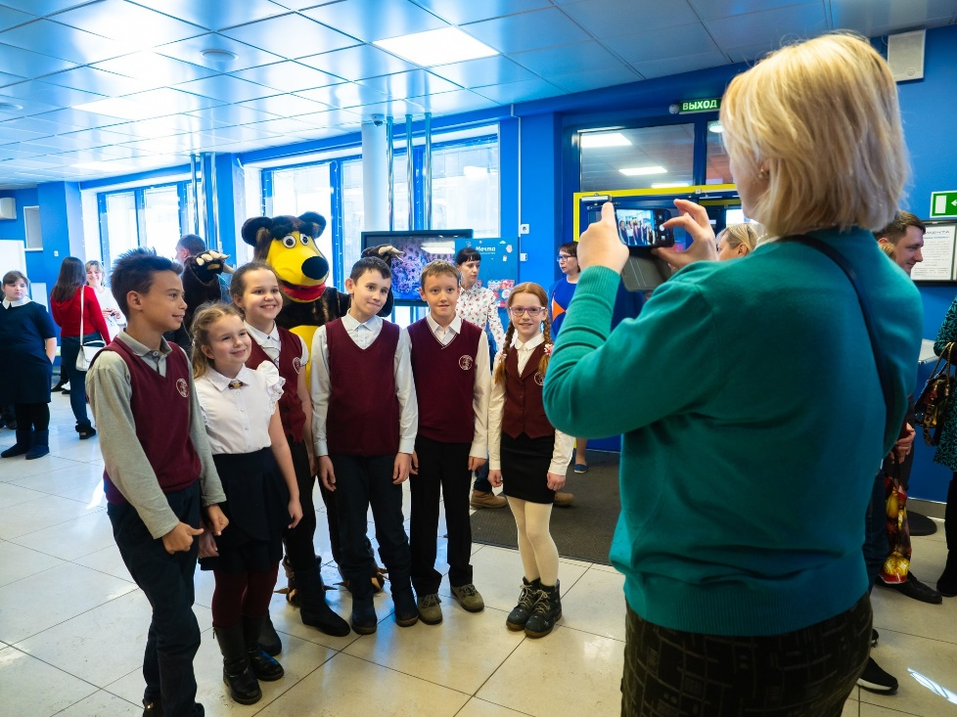
Традиционный партнёр конкурса - Красноярское краевое отделение Русского географического общества.
В числе организаторов - Парк флоры и фауны "Роев ручей" и Главное управление образования города Красноярска, при финансовой поддержке генерального партнера конкурса Экологического фонда Сибирского федерального университета.
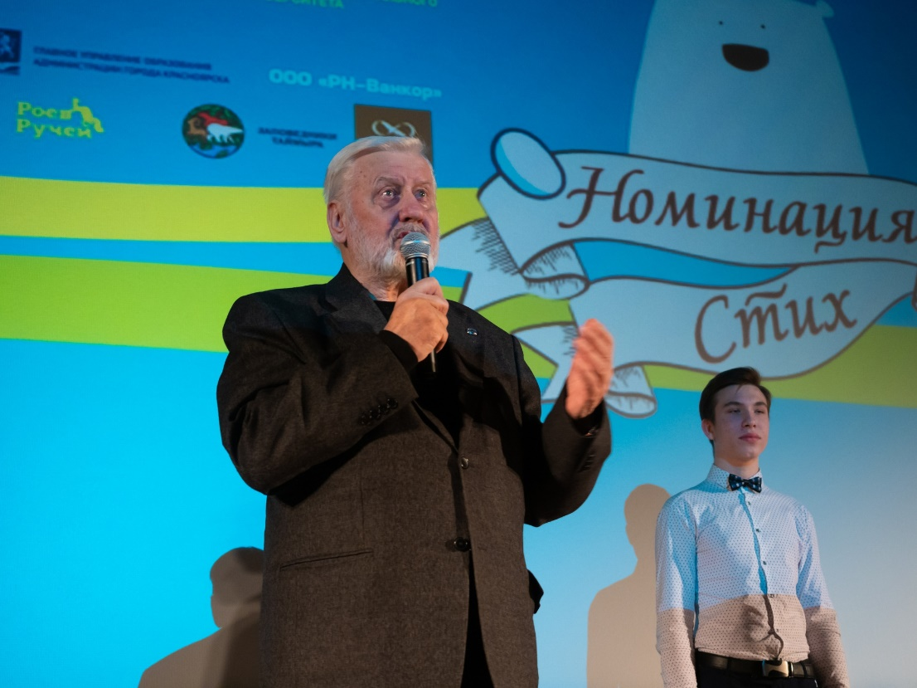
Более 190 победителей конкурса и гостей собрались в детском кинотеатре «Мечта». От Красноярского краевого отделения РГО победителей поздравил Юрий Константинович Абакумов.
20 февраля - В Молодёжном клубе РГО в Красноярске состоялось собрание интеллектуального клуба.
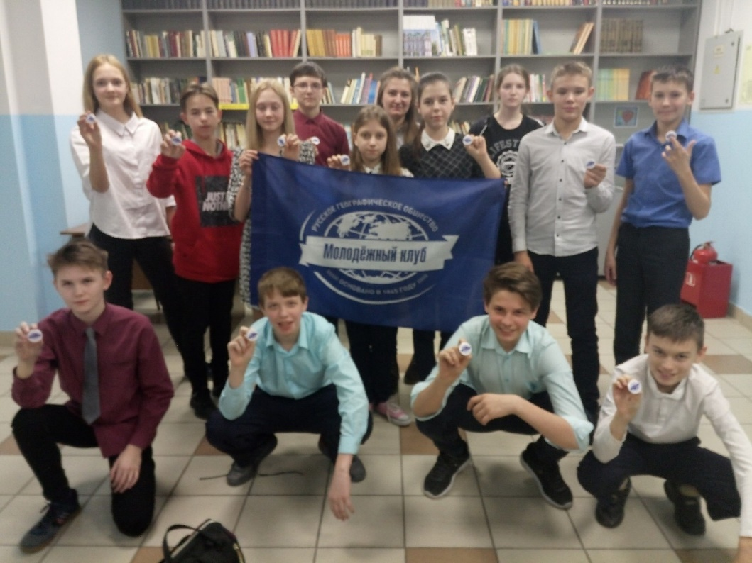
В рамках собрания с ребятами из гимназии №5 провели интеллектуальные игры по развитию памяти "Самая красивая страна" на знание заповедных животных и на скоростной сбор "спилс-карты" Красноярского края.
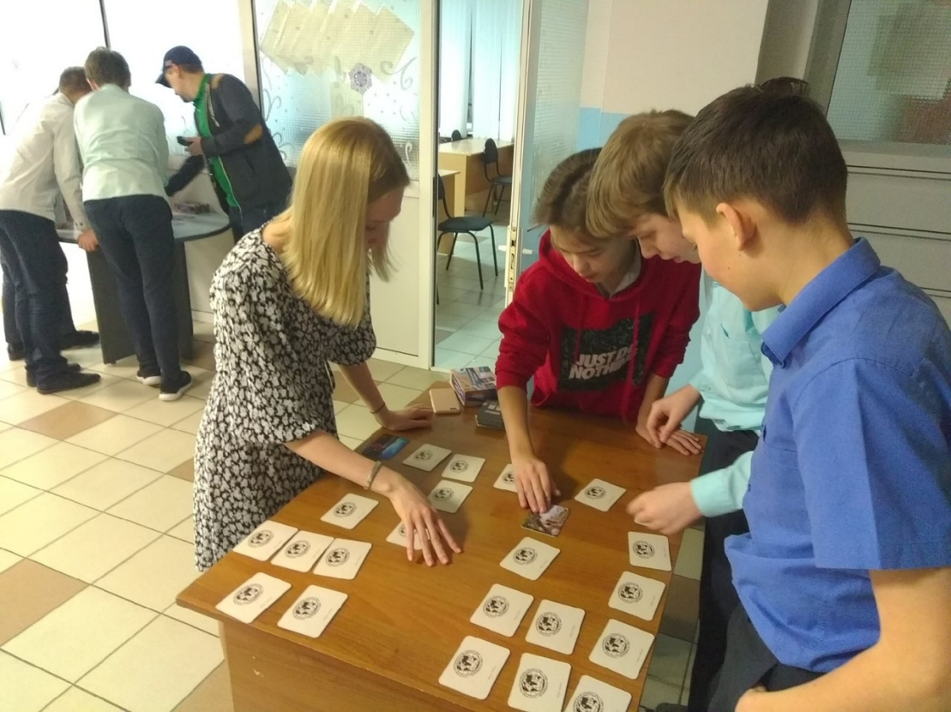

По итогам игр подведены итоги, обсудили ближайшие планы и проекты. И, самое главное, ребятам были вручены значки Молодёжного клуба РГО.
22 февраля - В Красноярске с успехом прошёл уже второй фестиваль хобби «Real Man».
Традиционный партнёр мероприятия – Красноярское краевое отделения РГО.
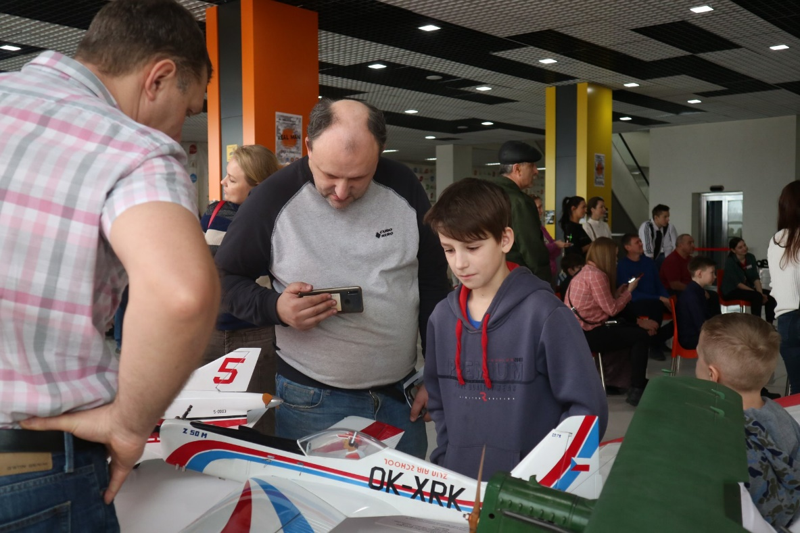
Он состоялся для будущих красноярских мужчин в честь Дня защитника Отечества при поддержке Красноярского краевого отделения РГО.
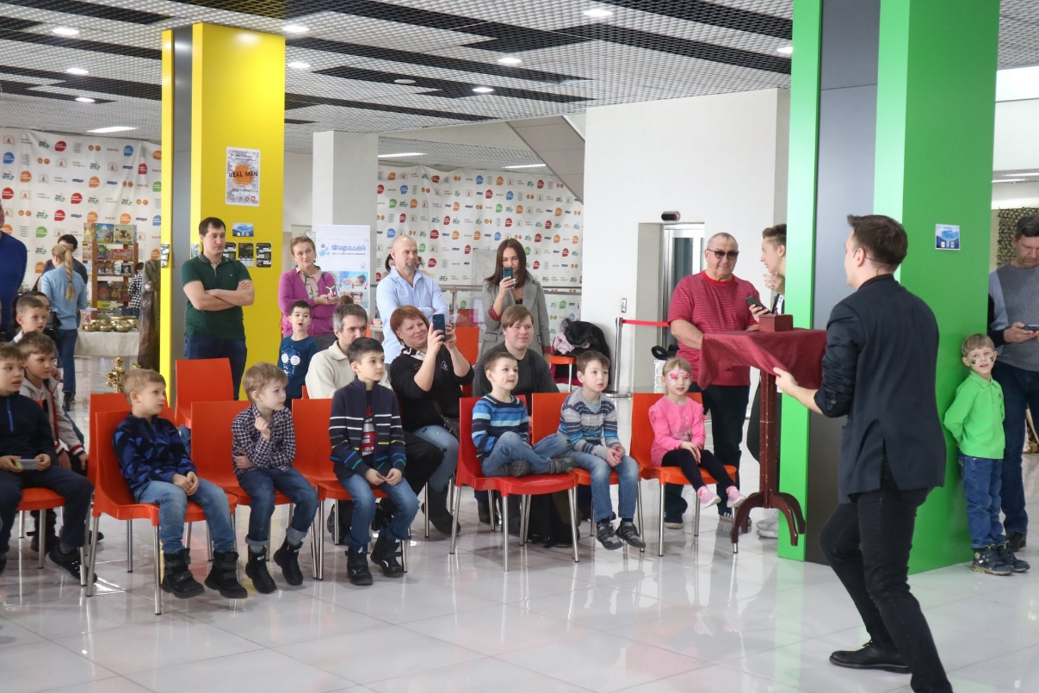
В ТРЦ "Енисей" под одной крышей собрались лучшие мастера, педагоги, успешные и молодые учёные, тренеры, которые поделились с ребятами своим многолетним опытом и рассказали, как начать свой путь и не остановиться на полпути, где черпать вдохновение, как достичь профессиональных высот.

28 февраля - Авиакомпания «АэроГео» и Красноярское краевое отделение РГО организовали в красноярском «Доме кино» вечерний лекторий, посвящённый работе специалистов авиакомпании на Северном полюсе.
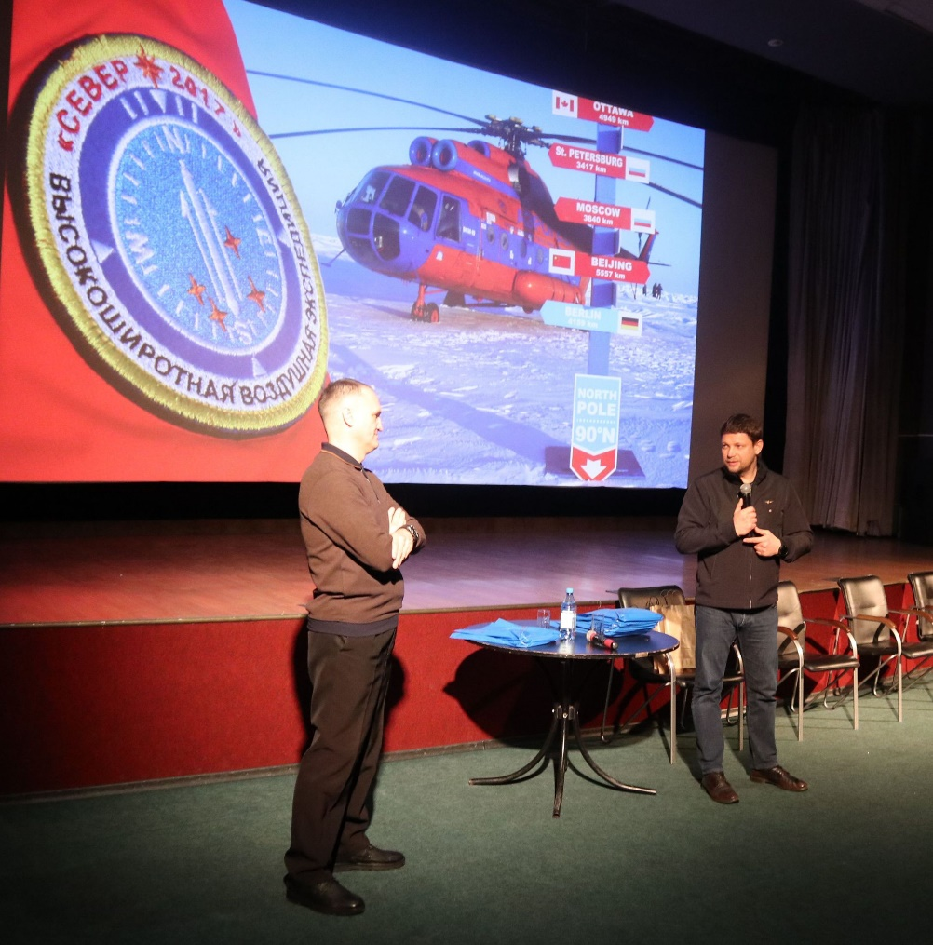
«АэроГео» отметило свой 15-летний юбилей. Значимой вехой в истории этой красноярской авиакомпании стала работа на Северном полюсе. Семь сезонов, начиная с 2012 года, «АэроГео» принимало участие в высокоширотной арктической экспедиции в качестве официального авиаперевозчика Русского географического общества.
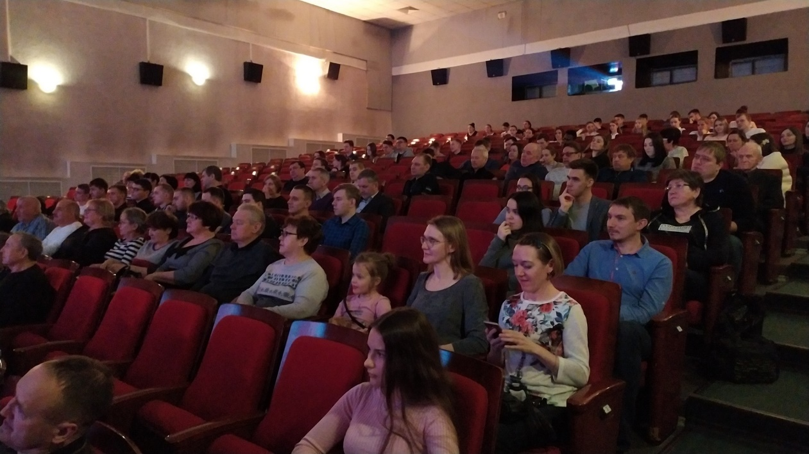

Собравшимся в «Доме кино» продемонстрировали документальный фильм «Северный полюс у каждого свой» о полярниках авиакомпании.
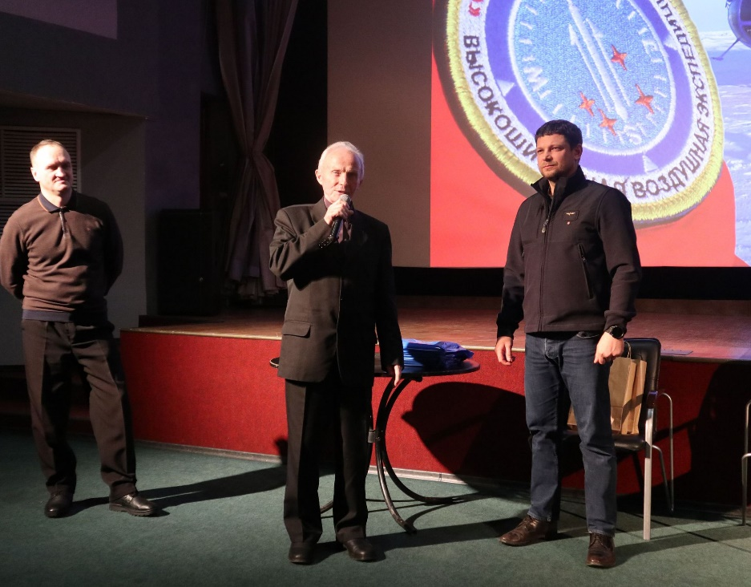
Участники экспедиций поделились со зрителями своими историями, также перед красноярцами выступил заслуженный штурман СССР, почетный полярник, член Русского географического общества Валентин Арсентьевич Удалов.
2 марта - Председатель Красноярского краевого отделения РГО Игорь Спириденко принял участие в заседании круглого стола по грантовой программе АО «Восточно-Сибирская нефтегазовая компания» в поддержку научных исследований, имеющих прикладное значение для Эвенкии». Провёл мероприятие помощник генерального директора по региональной политике ВСНК, член РГО Сергей Дубинцов.
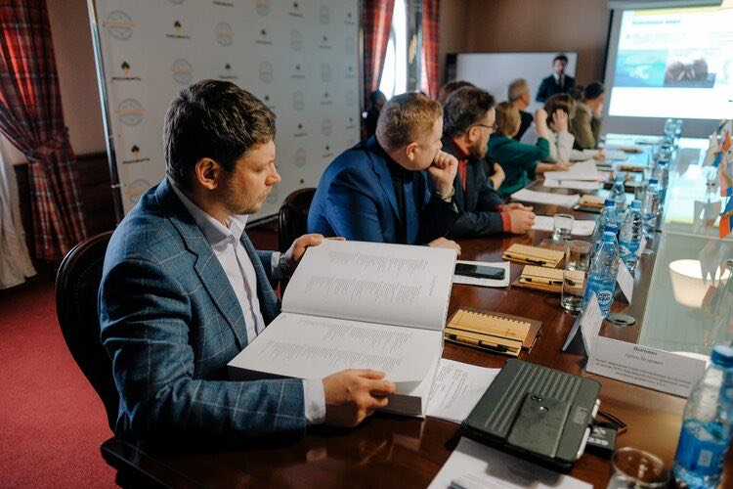
Грантовая программа ВСНК действует с 2014 года, нефтяники помогли реализовать уже 18 научных проектов сибирских ученых в области сохранения биологического разнообразия Эвенкии, исследовании устойчивости экосистем, а также поддержке традиций и уклада коренных малочисленных народов Севера. Одно из направлений - изучение популяции дикого северного оленя.
16 марта - В гимназии № 13 «Академ» для педагогов и учеников показали спектакль «Миссия особого назначения», посвященный летчикам Красноярской воздушной трассы «Аляска-Сибирь».
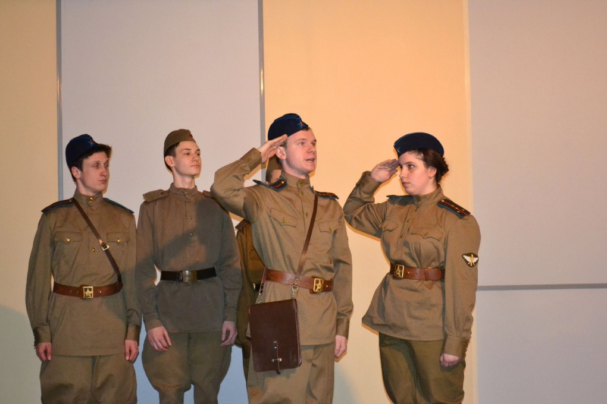
Постановку представили актеры театра исторической реконструкции Сибирского федерального университета «Артефакт» и участники Красноярского отряда общественной организации «Братство православных следопытов».
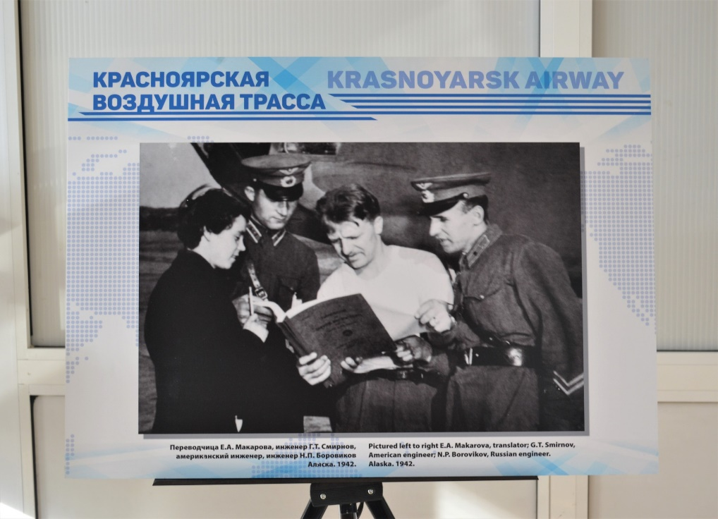
Спектакль разработан по материалам книги Григория Киселева «Пионеры воздушных конвоев», изданной в 2015 году. Сюжет рассказывает о судьбах экипажа самолета-бомбардировщика: летчика Петра Гамова, штурмана Александра Сорокина и переводчицы Елены Макаровой. В основу книги легли личные воспоминания героев, ведь сам автор – родственник штурмана Александра Сорокина и многие годы был знаком с Петром Гамовым и Еленой Макаровой.
6 апреля - В Туруханском районе Красноярского края члены Русского географического общества в качестве волонтёров приняли участие в акции взаимопомощи в рамках борьбы с пандемией коронавируса COVID-19.
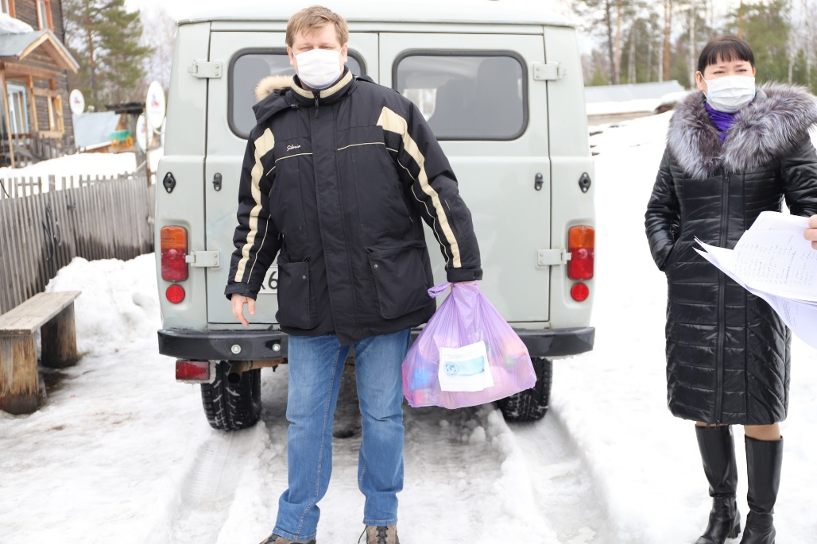
Члены местного отделения Красноярского краевого отделения РГО раздали одиноким и малоимущим пожилым людям продуктовые наборы и средства индивидуальной гигиены.
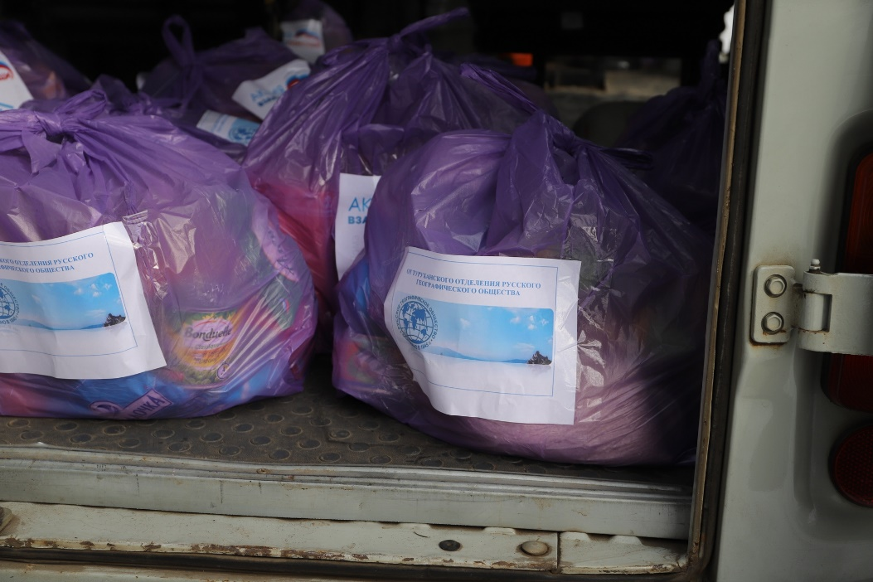
Также жителям района была передана литература, изданная под эгидой РГО.
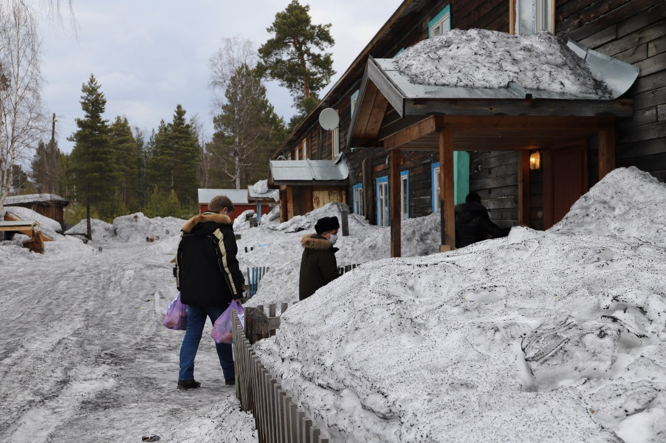

8 апреля - В Норильске члены Русского географического общества в качестве волонтёров помогают вместе с местным благотворительным фондом тем, кому в сложившихся обстоятельствах особенно тяжело.
Они откликнулись на призыв благотворительного фонда социальных программ «Территория добра» (Норильск).

Группа помощи уже переросла в настоящее волонтёрское движение, которое оперативно реагирует на поступающие запросы с целью оказания адресной помощи людям в трудной жизненной ситуации. Главный аргумент, который двигает людьми - быть полезными.
17 апреля - Красноярцы-члены Русского географического общества активно подключились к работе краевого губернаторского волонтёрского движения «Наши люди».
Представитель Красноярского краевого отделения РГО Владислав Власов сдал кровь для Больницы скорой медицинской помощи, где врачи сейчас борются за жизни людей, заболевших коронавирусом. Всего на счету Владислава более 160 донаций, он Почётный донор России.
29 апреля - Красноярское краевое отделение РГО объявило сразу два конкурса для школьников. В условиях пандемии коронавируса очень важно было провести время с пользой для саморазвития, особенно молодёжи.
Краевое отделение РГО объявило конкурс мифов и сказок, а также конкурс рисунков под единым названием - «Мой край. Природные достопримечательности».
16 мая - Кафедра географии и методики обучения географии КГПУ провела студенческую олимпиаду по географии в рамках XXI Международного научно-практического форума «Молодежь и наука XXI века».
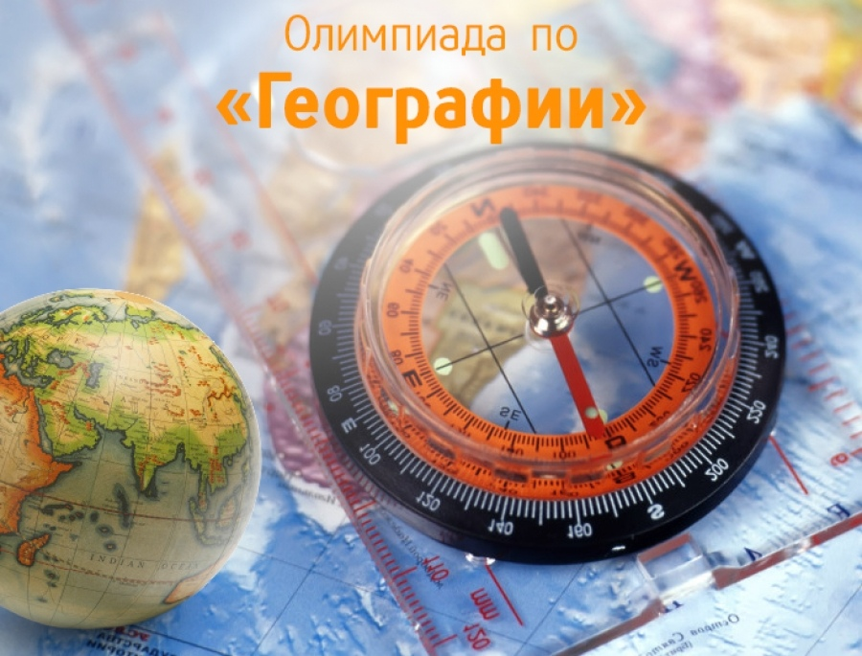
В дистанционной олимпиаде на платформе электронного университета e.kspu.ru участвовали студенты очного (География и биология) и заочного (География) отделений бакалавриата 1-4 курсов, и магистратуры программы «Новая география для практики и образования» (1 курс заочное, 2 курс очное). Очники и заочники одного курса выполняли одинаковые задания, в одной группе.
20 мая - Специально ко Дню полярника в Красноярске обновили памятный камень на месте будущего «Парка-музея освоения Севера» на острове Молокова.
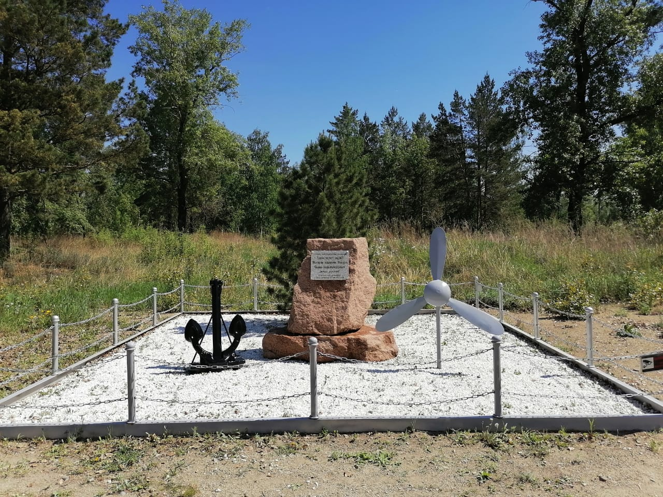
21 мая 2017 года на этом самом месте состоялась торжественная закладка первого камня будущего "Парка-музея освоения Севера". Сейчас представители Красноярского краевого отделения Русского географического общества вымыли камень и табличку на нём, убрали старые листья и траву, покрасили ограждение, якорь и пропеллер.
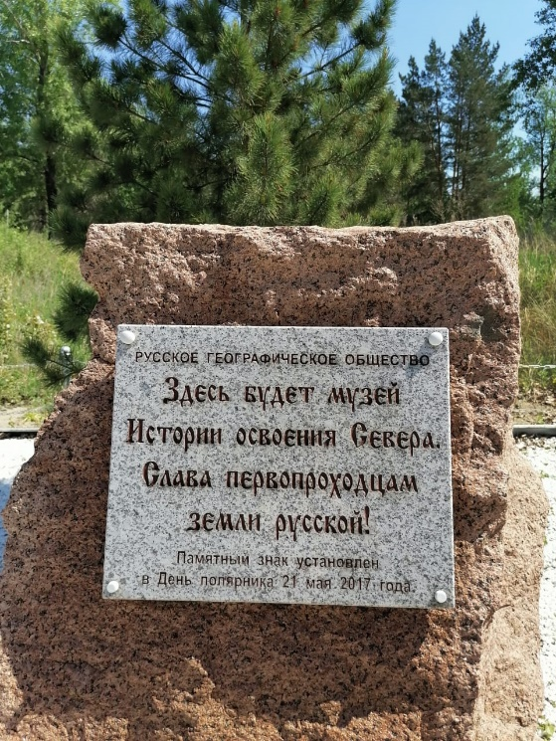
Как известно, остров Молокова для Красноярска и для России поистине исторический – это места исторической памяти, места накопленной десятилетиями энергии героических свершений наших предшественников – первопроходцев путей освоения Севера, первых Героев страны и Героев Великой Отечественной войны. Именно поэтому «Парк-музей освоения Севера» запланирован на территории острова.
26 мая - Красноярцы-члены Русского географического общества вновь приняли участие в донорской акции в рамках работы краевого волонтёрского движения «Наши люди». Инициатором формирования движения, как известно, стал Губернатор Красноярского края Александр Усс.
Представитель Красноярского краевого отделения РГО Владислав Власов сдал тромбоконцентрат для Красноярской краевой клинической больницы и Больницы скорой медицинской помощи, где врачи борются за жизни людей, заболевших коронавирусной инфекцией.

1 июня - Проект Красноярского краевого отделения РГО "Локация РГО «Мыс Челюскин» в рамках проведения XXIX Всемирной зимней универсиады в городе Красноярске" по результатам интернет-голосования занял первое место в номинации «Признание общественности» в финале "Хрустального компаса" — национальной ежегодной премии Русского географического общества.
На соискание «географического Оскара» было выдвинуто свыше 240 проектов и достижений из 15 стран мира, включая Австралию, США, Великобританию, Нидерланды, Ирландию и др. В числе российских участников представители 59 регионов.

Красноярский проект признан российской общественностью лучшим. Свои голоса ему отдали 43 647 человек, он победил с большим отрывом.
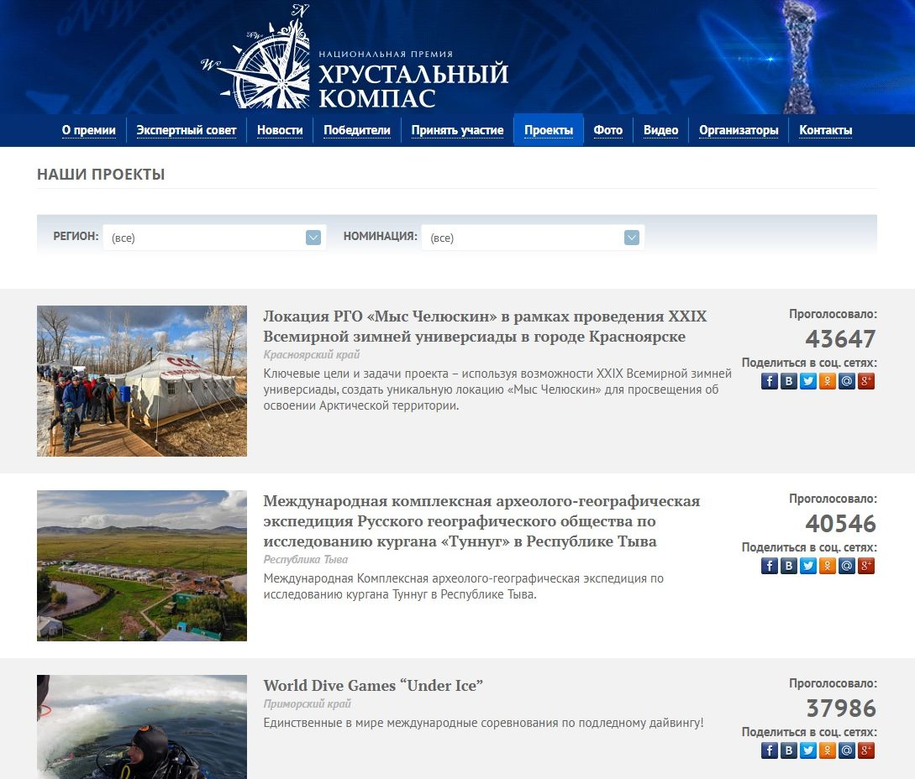
Во время проведения в Красноярске XXIX Всемирной зимней универсиады в 2019 году на локации «Мыс Челюскин» были установлены две стилизованные под 50-80 годы полярные палатки и настоящая метеорологическая станция.
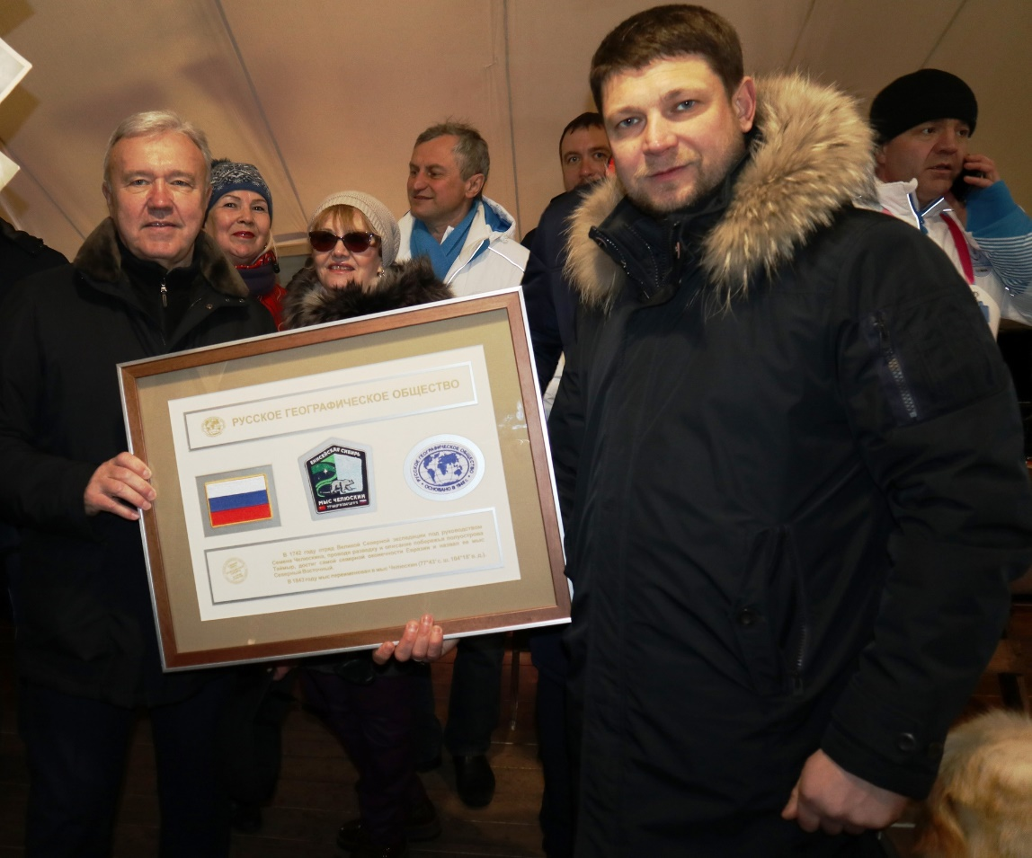
«Идея создания локации «Мыс Челюскин» принадлежит Губернатору Красноярского края Александру Уссу, который возглавляет Попечительский совет Красноярского краевого отделения РГО. Хочу отметить, что успех на «Хрустальном компасе» - это победа всех жителей Красноярского края. Большое спасибо всем за поддержку, также огромная благодарность каждому участнику нашего проекта», - отметил председатель Красноярского краевого отделения РГО Игорь Спириденко.
22 июня - В Саянском районе Красноярского края состоялось открытие памятной доски деревне Привольное.
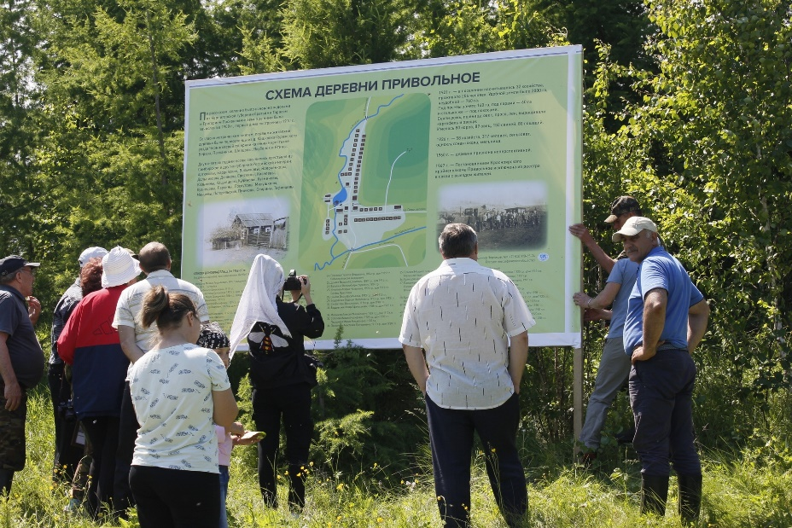
Поселение было основано в 1910 году ходоками из Черниговской губернии Российской империи, братьями Григорием и Тарасом Пасканными. Уже через 10 лет в деревне насчитывалось 32 хозяйства, проживало более двухсот человек. В дальнейшем население удвоилось. Однако в 1960-м году, в связи с политикой укрупнения сельского хозяйства в СССР, поселение было признанно "неперспективным". И потомки переселенцев были вынуждены покинуть свою малую родину.
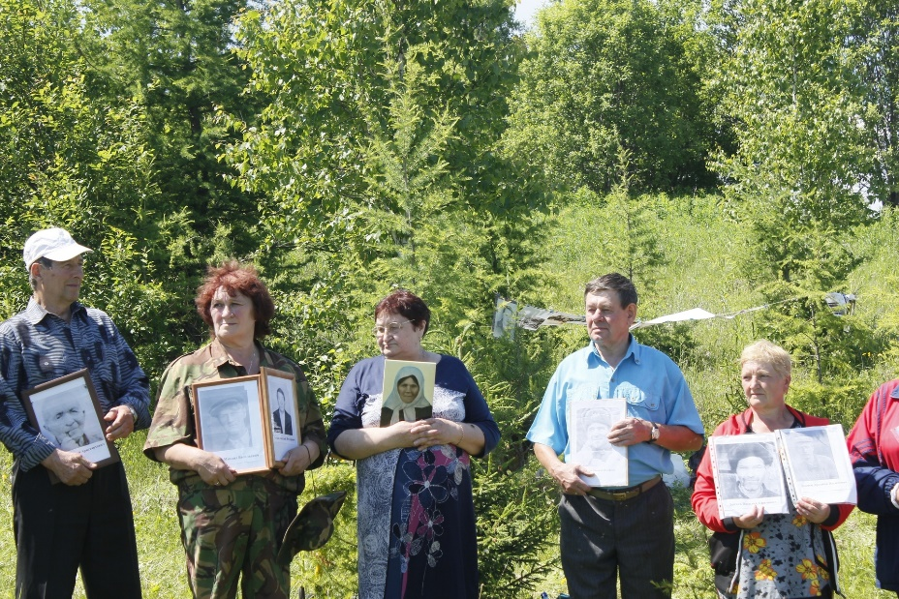
Но очень важно сохранять историческую память для будущих поколений. Памятная доска на месте бывшей деревни была установлена по инициативе известного красноярского путешественника, члена Русского географического общества Владимира Черникова.
14 июля - Новые петроглифы были обнаружены на Шалаболинской писанице в Красноярском крае.
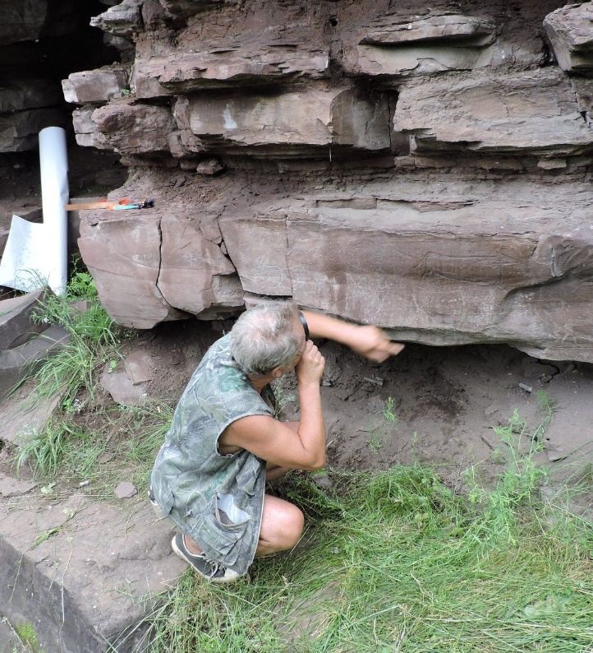
В ходе нового осмотра писаницы были обнаружены три ранее неизвестных изображения животных (в основном, это быки), относящиеся к эпохе Бронзового века, а также исполненные чёрной тушью наскальные надписи, предположительно, монгольского времени (XIII - XV веков).
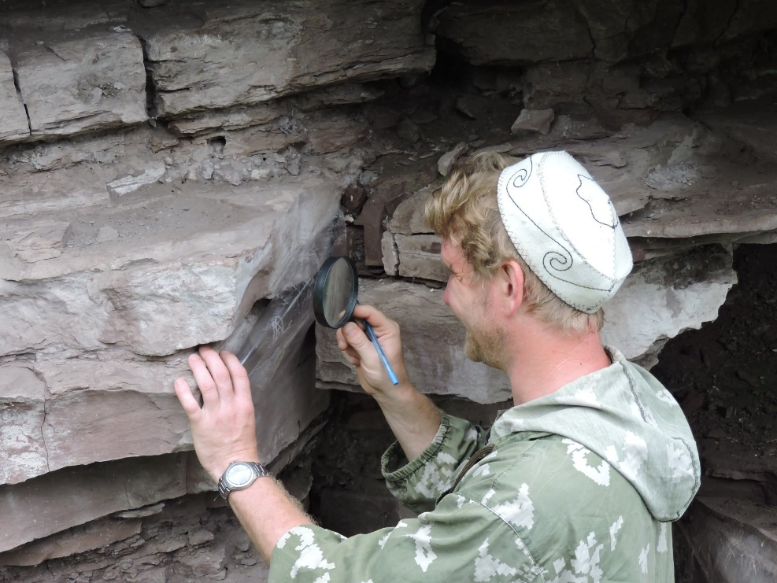
Как считают исследователи, Шалаболинская писаница таит ещё много секретов, так как, по их данным, под скальными осыпями есть и другие плоскости с петроглифами. Кроме того, омывающая писаницу река Туба за тысячелетия нанесла немало грунта. Так что впереди – новые открытия.
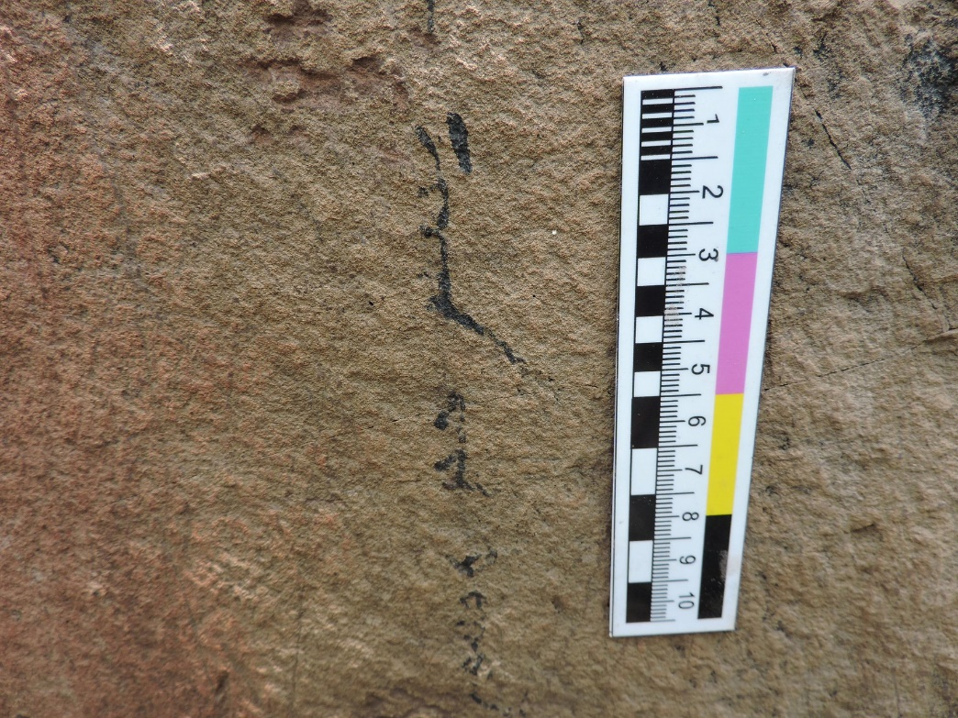
Напомним, в 2018 году началась реализация проекта Русского географического общества «Сохранение и популяризация объекта культурного наследия Шалаболинская писаница». Красноярское краевое отделение РГО стало тогда победителем Президентской грантовой программы.
10 августа - На Таймыре прошёл онлайн-фестиваль «Танцующий лёд»!
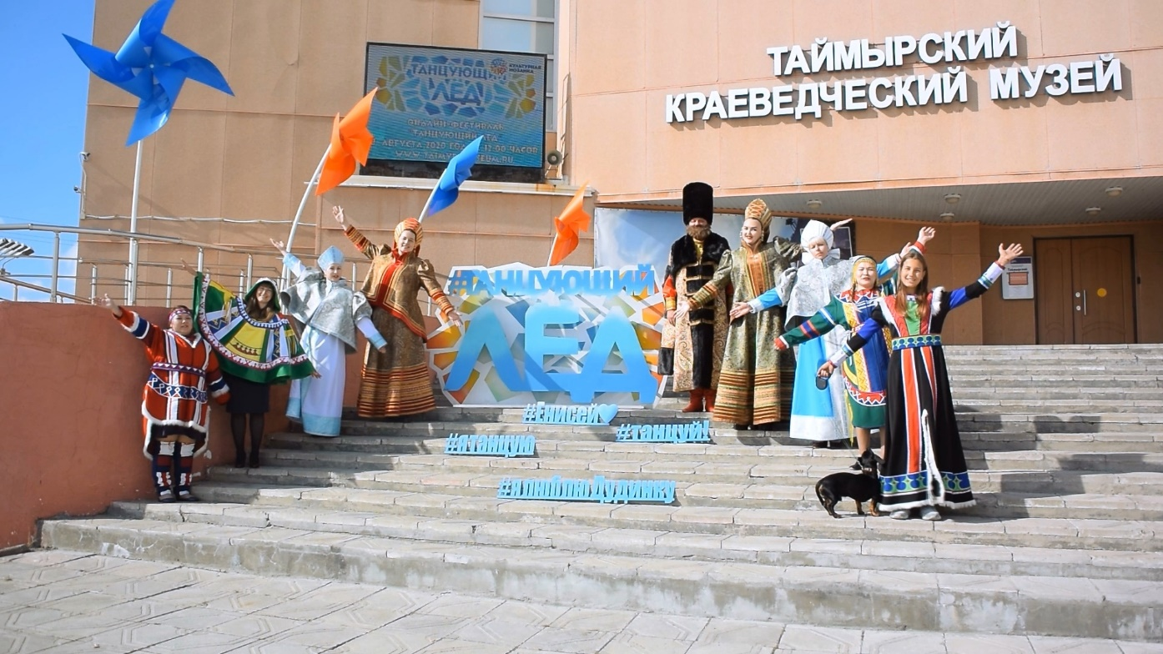
Яркое и зрелищное мероприятие состоялось на базе Таймырского краеведческого музея - партнёра Красноярского краевого отделения РГО
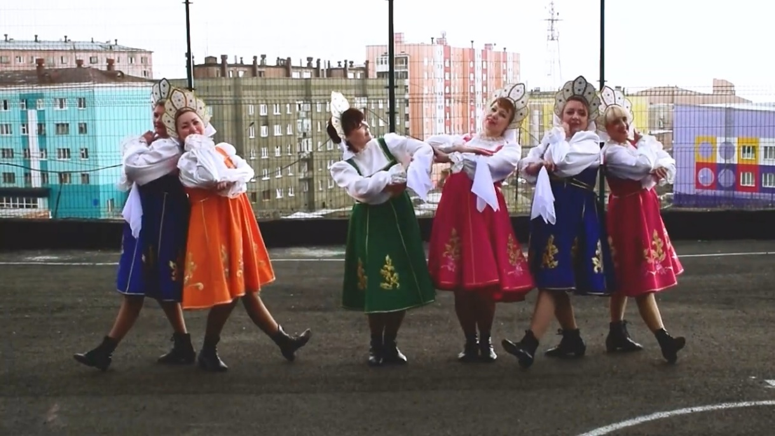
Учитывая ситуацию, связанную с пандемией коронавируса, этот музейный проект был перенесен в интернет-пространство.
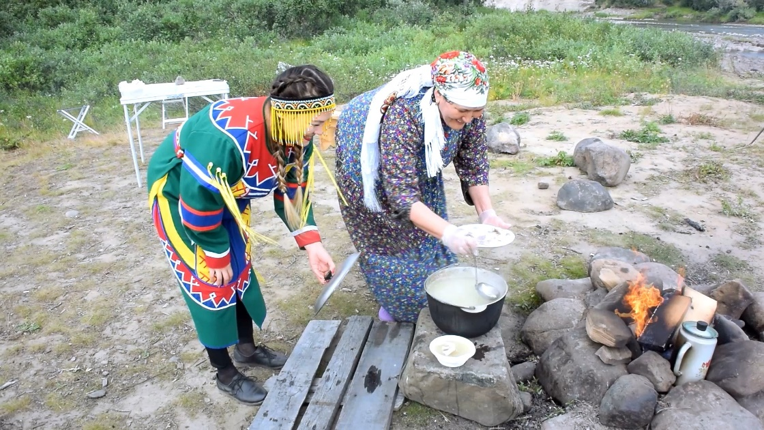
Для посетителей была подготовлена большая программа. Все, кто не имел возможности в этом году наблюдать ледоход вживую, смогли увидеть фотовыставку «Ледовое очарование» и уникальный фильм «Ледоход 2020». Мастер-классы «Таймырская строганина» и «Таймырская уха» раскрыли секреты традиционной кухни коренных народов Таймыра. Кроме того, виртуальные посетители смогли познакомиться с традиционной одеждой коренных народов Таймыра, посмотреть театрализованную постановку и сказку на долганском языке, принять участие в эко-викторине. Ну и конечно, по традиции, прошел розыгрыш призов в Instagram.

11 августа - В красноярской гимназии № 13 «Академ» были завершены работы по созданию первого в регионе экспериментального «Класса Русского географического общества». В реализации проекта наряду с гимназией участвует Красноярское краевое отделение РГО при поддержке федеральных коллег.
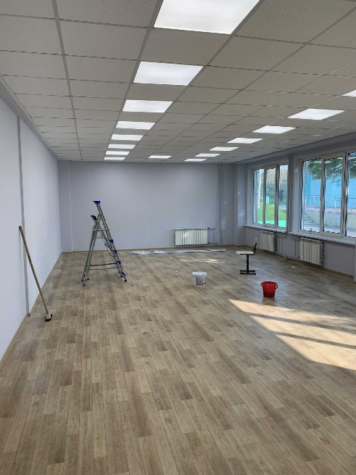
Это полностью новый кабинет географии с интерактивной доской. Планируется, что краевое отделение РГО поможет гимназии в рамках проекта и в учебной работе – в организации Всероссийского географического диктанта, а также лекций известных путешественников, учёных и других представителей Русского географического общества.
12 августа - Член Русского географического общества, доктор биологических наук, доцент, ведущий научный сотрудник Института биофизики СО РАН, профессор Сибирского федерального университета Денис Рогозин вместе с группой геофизиков из Казанского университета провели исследования озёр Хакасии.
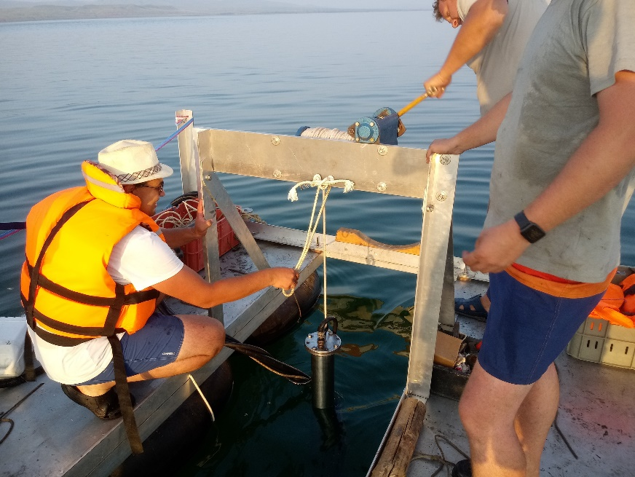
"Отобраны керны донных отложений глубиной до 4 метров с помощью гидравлического оборудования. Копаем всё глубже, чтобы поведать миру историю озёр и климата", - отметил красноярский учёный.
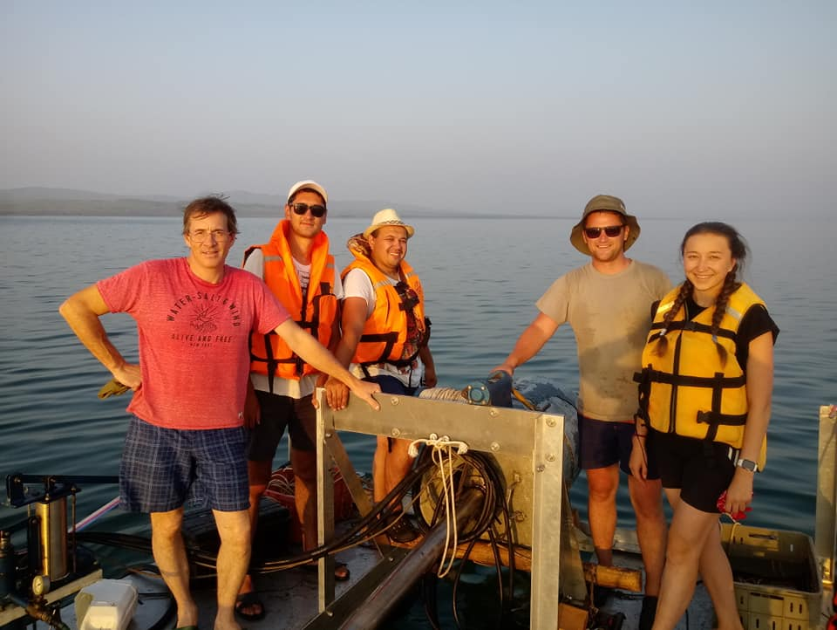
Основная задача – исследование донных отложений в местных озёрах, которые хранят в себе информацию о климатических изменениях, происходивших в этом регионе на протяжении нескольких сотен и даже тысяч лет.
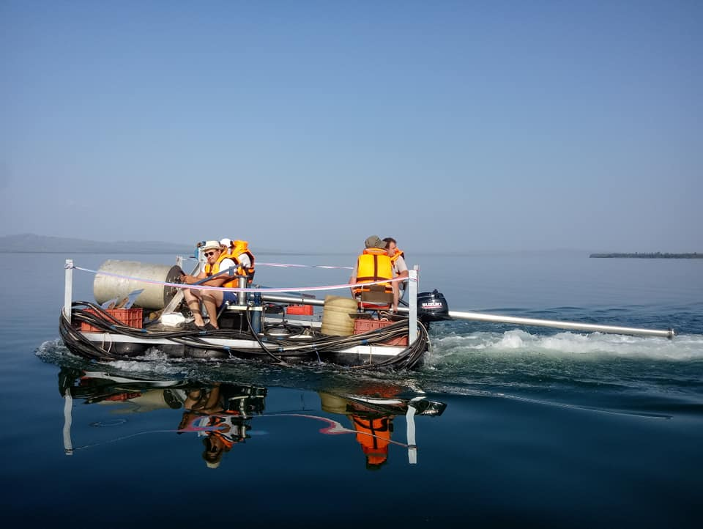
До этого Денис Рогозин в течение несколько лет вместе с итальянскими коллегами исследовал донные отложения в Эвенкии в районе предполагаемого падения Тунгусского космического тела.
19 августа - В национальном парке «Красноярские Столбы» стартовала смена «Заповедного десанта».
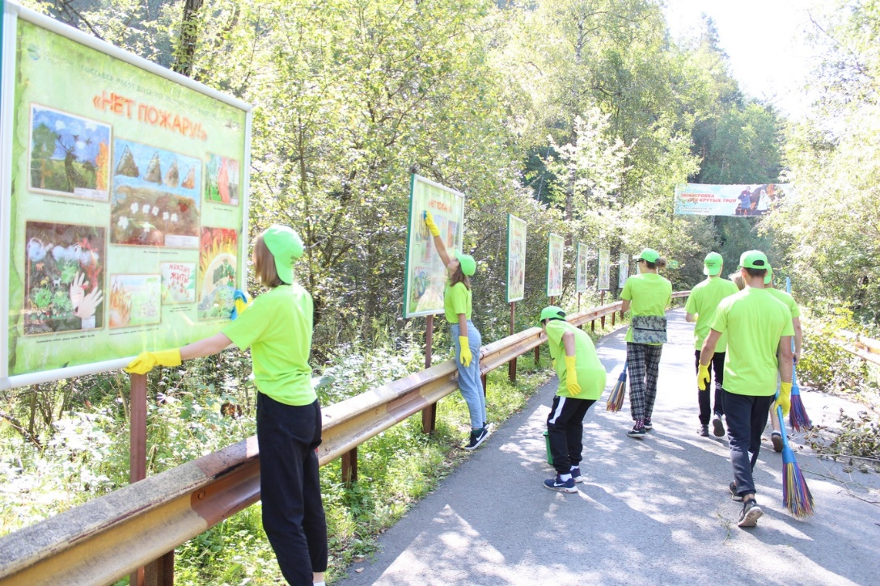
Проект «Заповедный десант» реализуется в национальном парке пятый год.
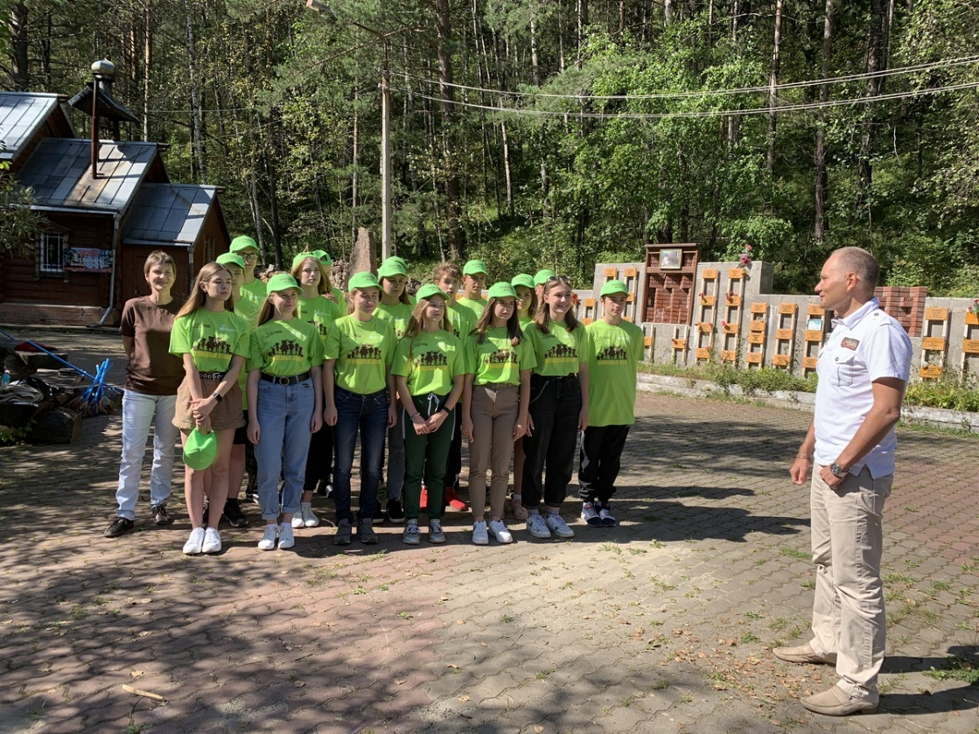
Участники традиционного экологического мероприятия занимались широким спектром работ: это сбор бытового мусора, очистка информационных стендов, помощь научным сотрудникам национального парка в изготовлении конвертов для упаковки фенологических проб, маркировка экологических троп, анкетирование посетителей и многое другое.

19 августа - В Норильске прошёл велопробег в честь 175-летнего юбилея РГО.
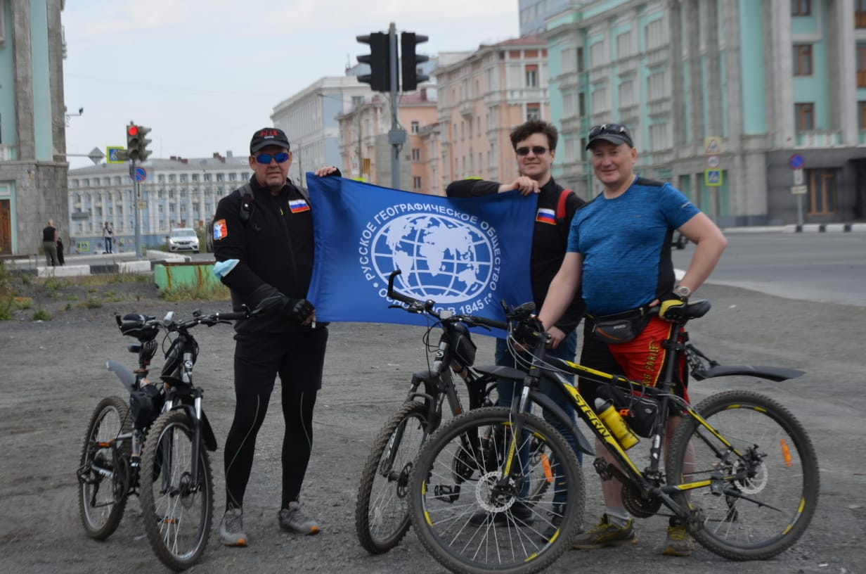
В заполярном городе по инициативе Норильского местного отделения РГО и общественной организации "Норильский спортивный клуб кендо "ЯМАГАВА" состоялся велопробег, посвященный 175-летию РГО.
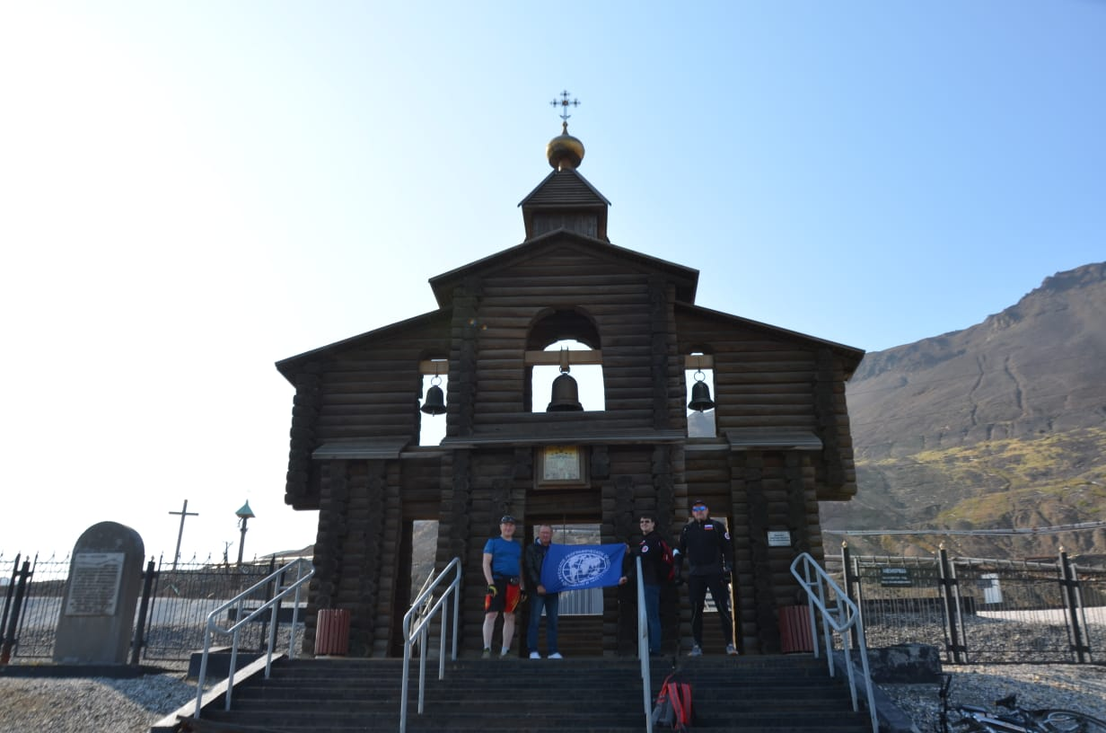
Велопробег был совершен по Старому Норильску. На протяжении 20 километров были остановки в исторических местах города. Местом встречи была выбрана «Норильская Голгофа» - мемориальный комплекс жертвам политических репрессий.
Далее путь был проложен в ущелье Угольного ручья. Там участники не только обследовали исторические здания, но и познакомились с историей начала промышленного освоения Норильска. Окончание 5-ти часовой велоэкскурсии было на фоне визитной карточке Норильска – Октябрьской площади.
21 августа - В Красноярском художественном музее имени В.И. Сурикова открылась персональная выставка заслуженного художника России, члена-корреспондента Российской академии художеств, члена Русского географического общества Константина Войнова «Бытие. Живопись».
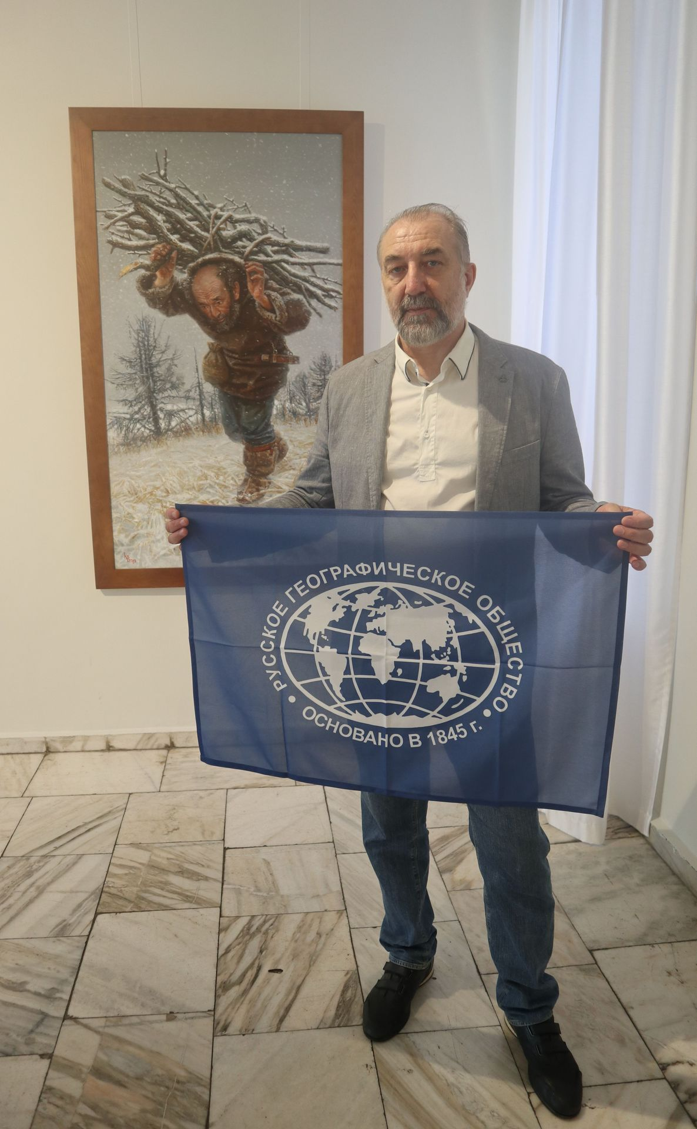
Впервые с конца марта музей открыл свои двери после введённых ограничений из-за пандемии коронавируса, и сразу масштабной и яркой выставкой - 50 произведений из фонда Красноярского художественного музея имени В.И. Сурикова, из мастерской самого художника и частных коллекций.

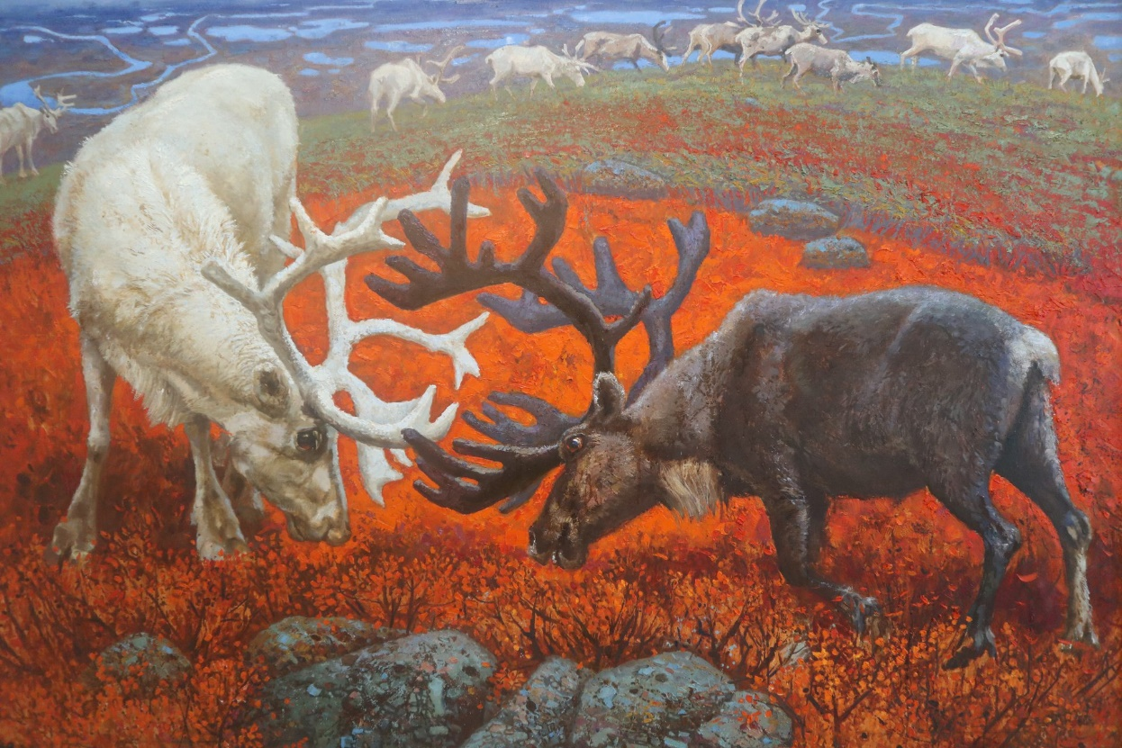
С 1993 года Константин Войнов совершает целый ряд зарубежных творческих поездок: во Францию, Индию, Южную Корею, Сирию, Израиль, Таиланд и Китай. Эти пленэры - способ прикоснуться к традициям разных народов мира.
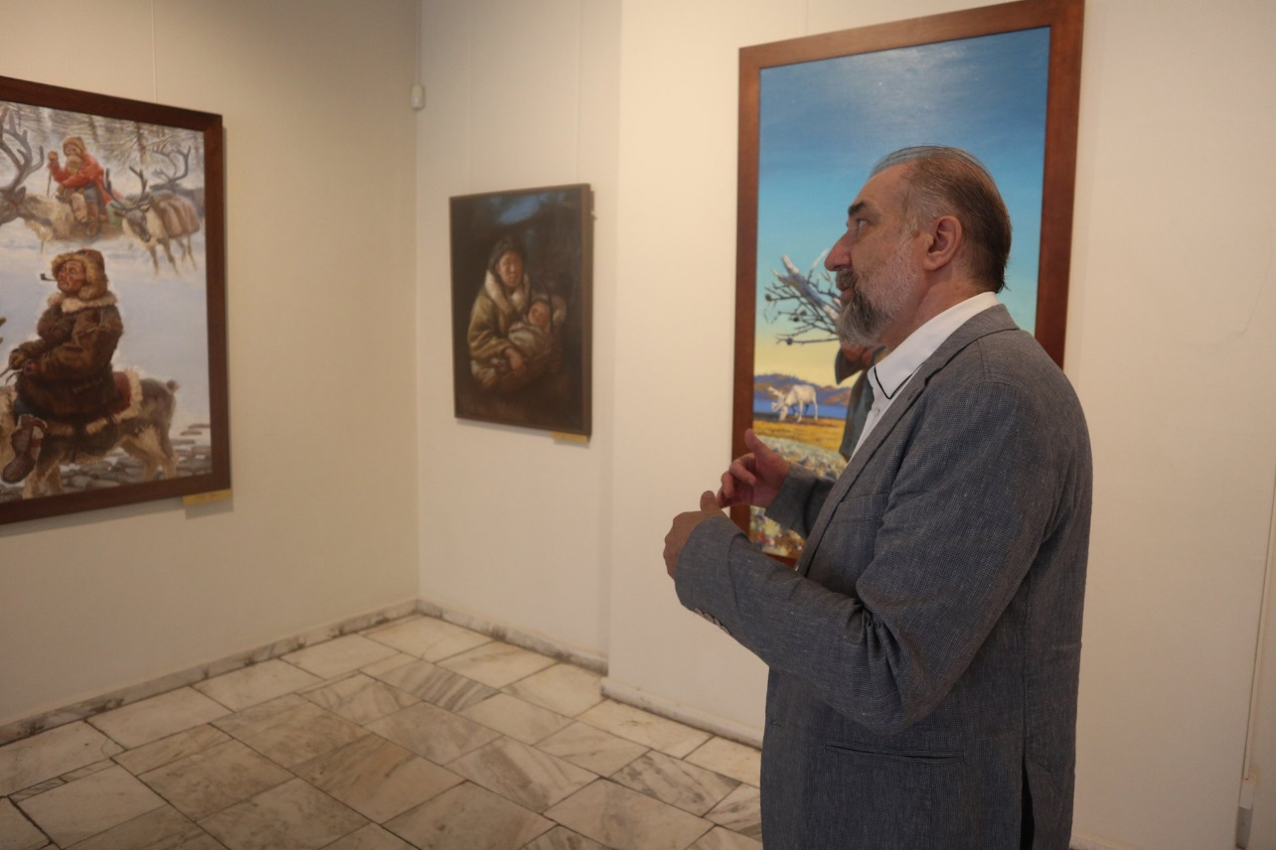
Ключевой акцент автор сделал на культуре коренных народов Сибири и Севера. В основном это пейзажи и истории, связанные с Крайним Севером Красноярского края и Якутии.

21 августа - 175-летие РГО отметили в заповеднике «Центральносибирский».
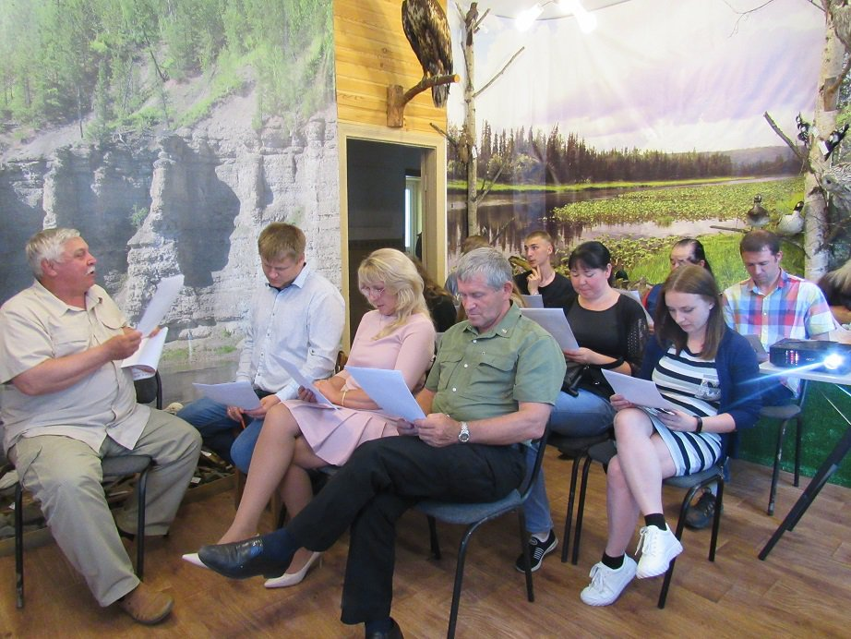
В государственном природном биосферном заповеднике «Центральносибирский» собрались члены Русского географического общества во главе с председателем Туруханского местного отделения РГО, директором заповедника Павлом Кочкаревым, чтобы отметить юбилейную дату – 175-летие Русского географического общества. Были приглашены гости - жители посёлка Бор, сотрудники заповедника, депутаты Туруханского районного Совета.
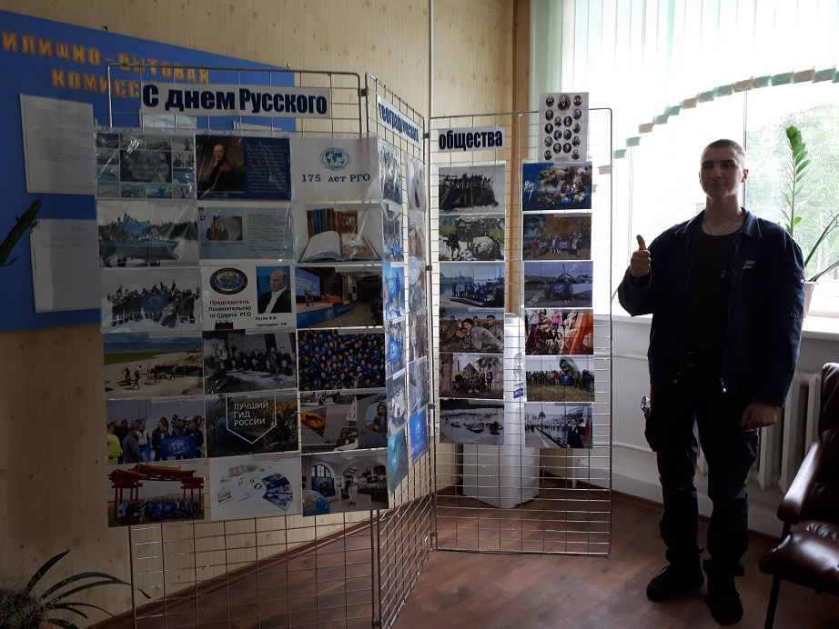

Мероприятие началось с показа фильма «Арктика. Наш путь на Север», где рассказывалось об освоении Севера и роли гидроавиации, с какими трудностями пришлось столкнуться пилотам гидросамолётов. Сотрудники отдела экологического просвещения и туризма подготовили викторину, приуроченную к Дню географа.
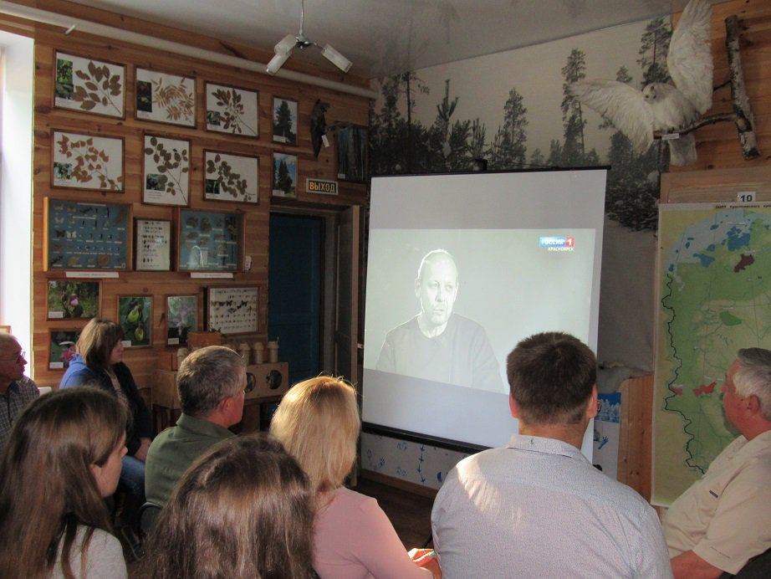
В администрации Борского сельского Совета также была организована выставка фоторабот, посвящённая юбилею РГО.
22 августа - В Красноярском крае в честь 175-летнего юбилея РГО впервые прошла «Благотворительная мультигонка с РГО».
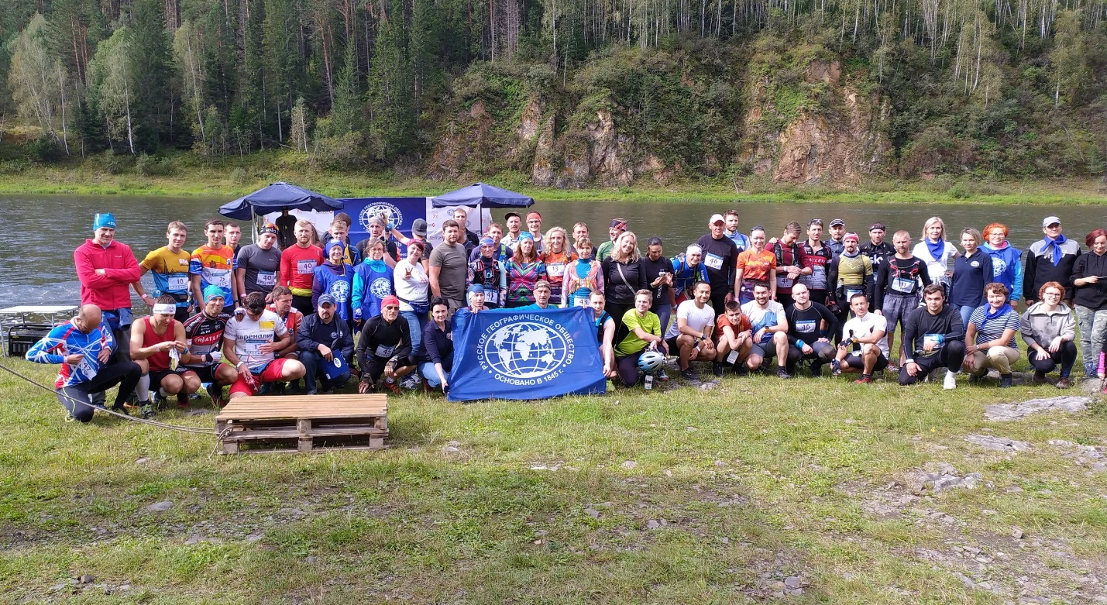

В соревнованиях в честь 175-летнего юбилея Русского географического общества приняли участие около ста профессиональных спортсменов. Они стартовали в районе Усть-Маны - в Экопарке «Манаград».
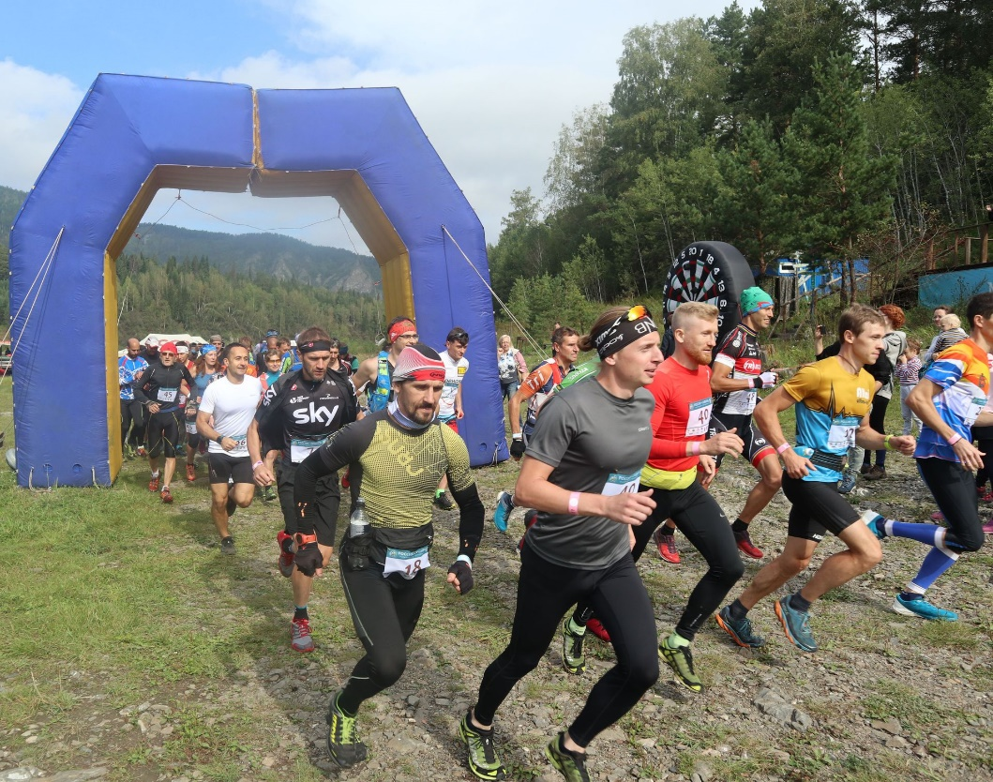

Им нужно было преодолеть 13 километров бегом по пересечённой местности, 18 километров на велосипеде и 15 километров - сплавом на лодках. Мультигонка "Russia•Siberia Multisport & Adventures" была организована по Грантовой программе Русского географического общества.
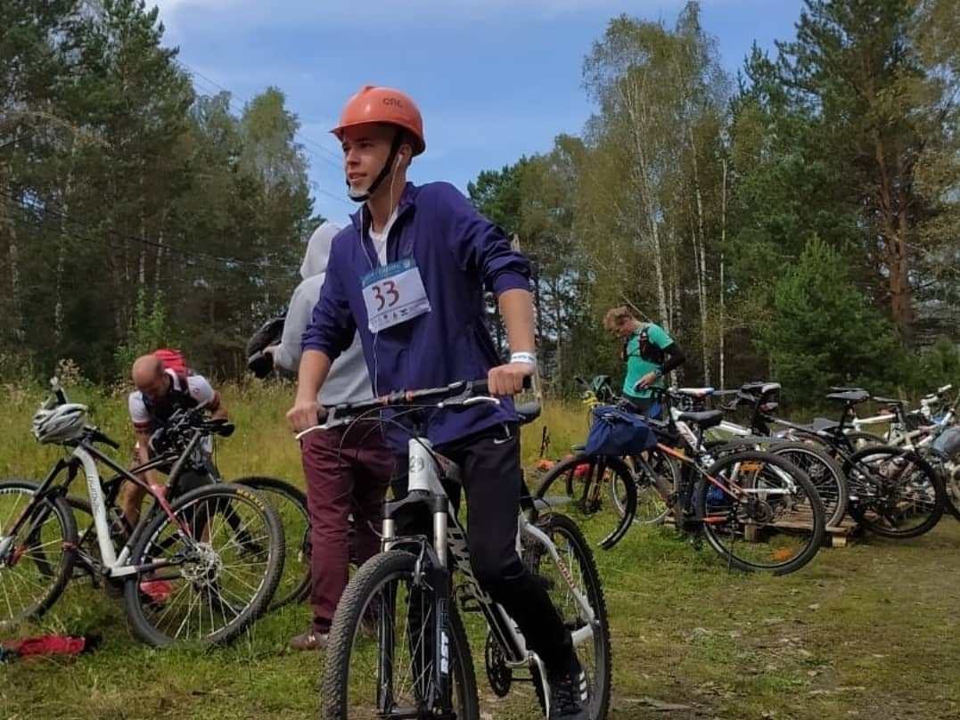

После окончания мероприятия всех ждала традиционная каша от РГО и чай на сибирских травах, а для зрителей были организованы интересные конкурсы.
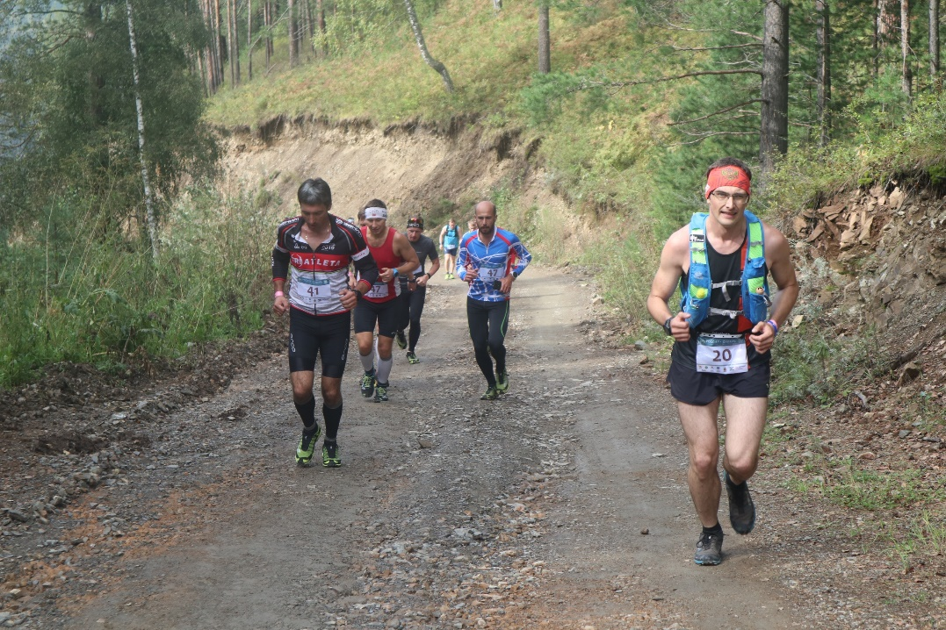
Все средства, полученные за участие в гонке, направлены в Благотворительный фонд «Добро24.ру» для лечения больных жителей региона – детей с тяжелыми заболеваниями.
22 августа - В заливе Шумиха финишировали участники традиционного эстафетного заплыва по Красноярском водохранилищу протяженностью 180 километров в холодной воде в честь празднования 75-летия Победы в Великой Отечественной войне, Дня государственного флага Российской Федерации» и памяти Николая Леонардовича Петшака - чемпиона и рекордсмена мира по плаванию в холодной воде, участника заплыва через Берингов пролив.
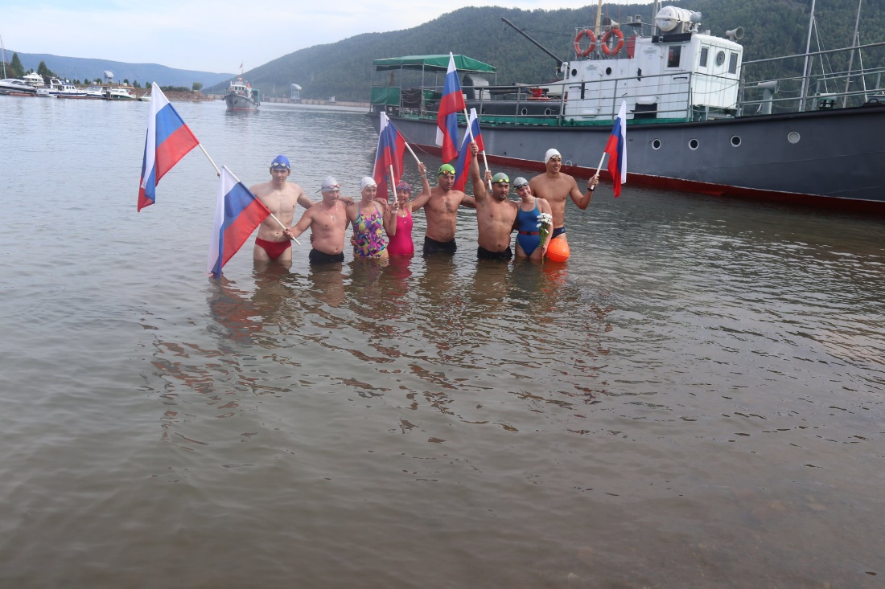
Партнёры проекта - Красноярское краевое отделение Русского географического общества и "Боевое братство".
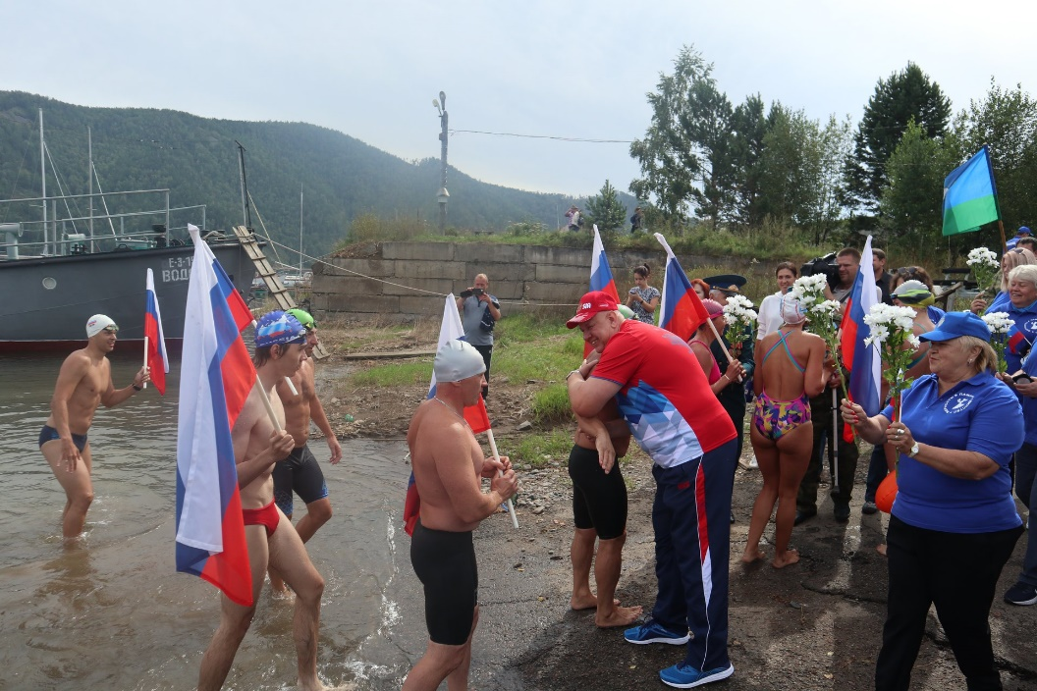
В эстафете в течение трёх суток участвовали восемь человек - рекордсмены и чемпионы мира и России по плаванию в холодной воде, участники международных заплывов в открытой воде, мастера спорта по плаванию. Смена этапов происходила через каждые 30 минут. Все участники финишировали сегодня с флагами России в руках - в честь дня национального флага.
26 августа - В национальном парке "Красноярские Столбы" состоялась экологическая школа для победителей и участников просветительских конкурсов «Красноярских Столбов».
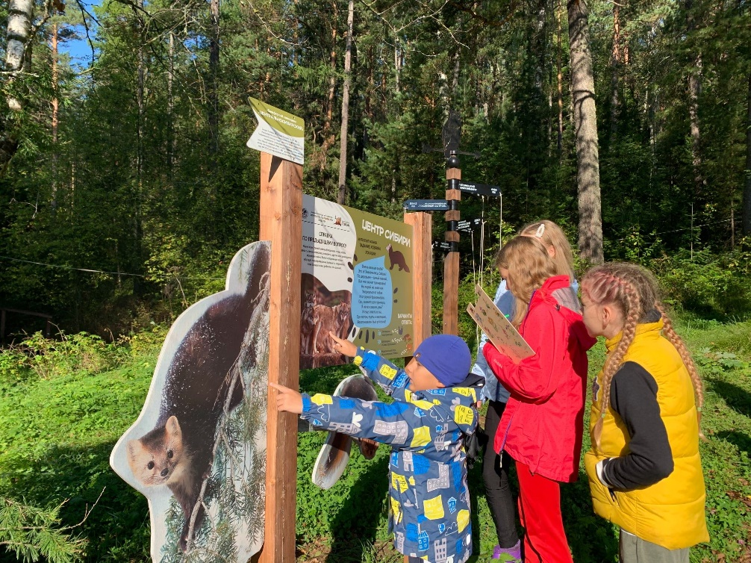
Традиционная августовская экошкола «От «Столбов к «Артеку» позволила собрать талантливых детей со всего Красноярского края перед началом учебного года.
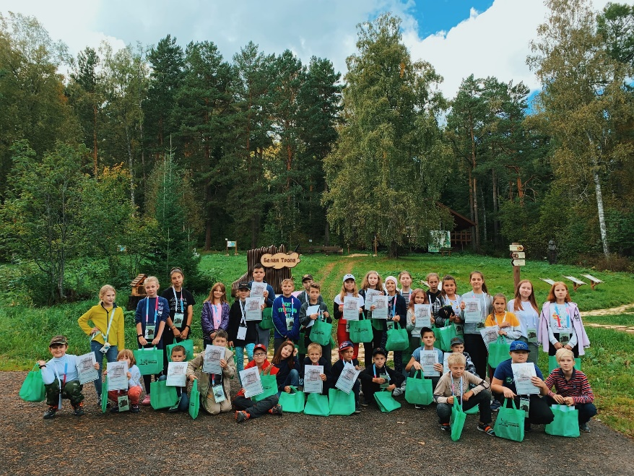
Для юных натуралистов была организована новая образовательная программа, наполненная увлекательными активностями на базе Эколого-географического лабиринта Русского географического общества, открытого в декабре прошлого года.
28 августа - В Красноярске в честь 175-летнего юбилея РГО торжественно открыта именная табличка Александру Леопольдовичу Яворскому, основателю и первому директору заповедника «Столбы», члену Красноярского подотдела Восточно-Сибирского отделения Русского географического общества.
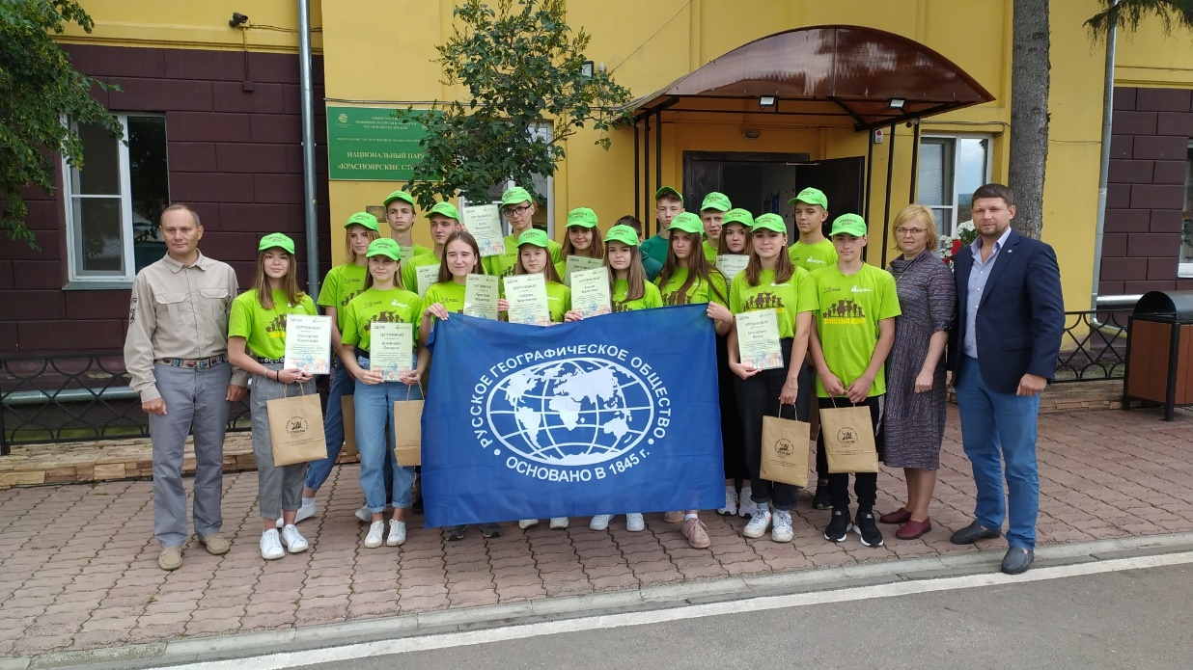
Она появилась на здании управления национального парка «Красноярские Столбы», её установили лучшие участники «Заповедного десанта» во время закрытия смены трудового отряда «Столбов». Перед торжественным моментом школьники рассказали гостям мероприятия про Яворского и его роли в создание заповедника.
Табличка установлена в рамках Всероссийской акции в честь 175-летия Русского географического общества. Её цель – увековечивание памяти выдающихся людей нашей страны (географов, геологов, биологов) при помощи размещения табличек на зданиях в регионах. В Красноярске мероприятие приурочено к еще одному юбилею – 95-летию «Красноярских Столбов».
1 сентября - В Красноярском краевом отделении РГО прошла встреча с известным красноярским режиссёром Василием Кузовлевым, руководителем кинокомпании "Сибирь фильм".
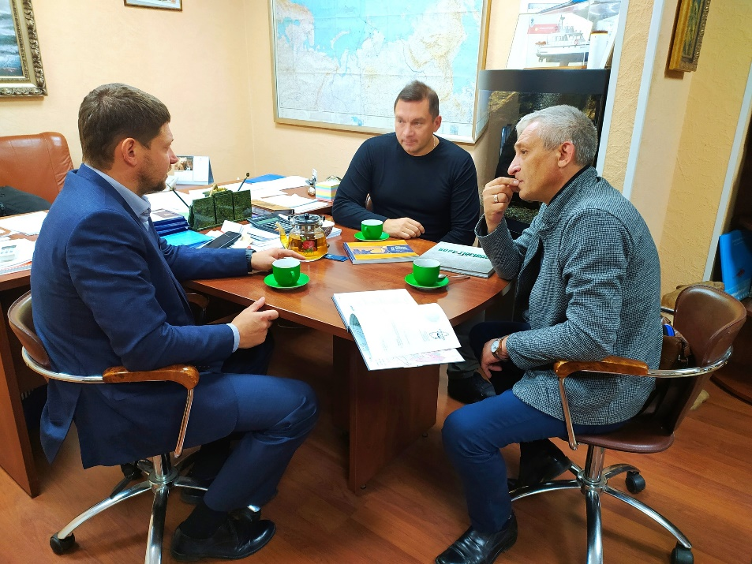⠀
Планируется к 2022 году создать художественный фильм о трассе "Аляска-Сибирь", основанный на реальных событиях, происходящих во время Великой Отечественной войны в Красноярском крае. Краевое отделение РГО выступит в качестве информационного партнёра кинокомпании.
1 сентября –В Красноярске открыт "Класс РГО".
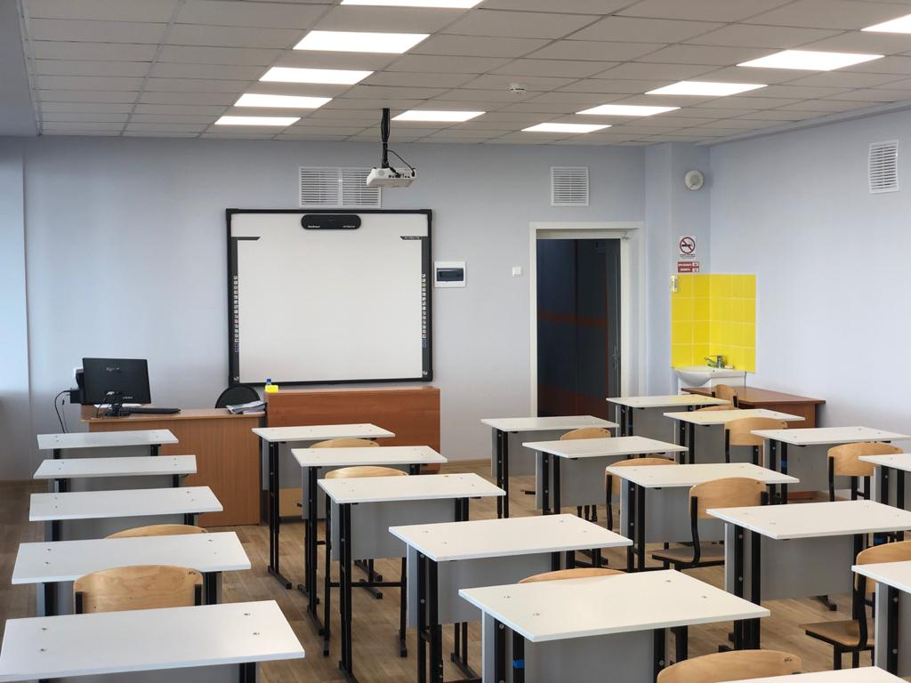
Полностью завершены ремонтные работы в первом в регионе "Классе РГО" в красноярской гимназии № 13 «Академ». В реализации проекта наряду с гимназией участвует Красноярское краевое отделение РГО при поддержке федеральных коллег.
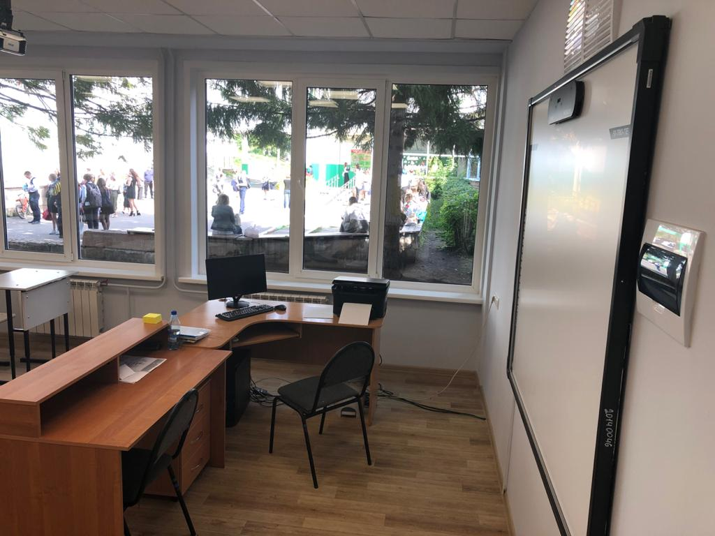
Краевое отделение РГО поможет гимназии в рамках проекта и в учебной работе – в организации Всероссийского географического диктанта, а также лекций известных путешественников, учёных и других представителей Русского географического общества. В дальнейшем этот опыт можно будет использовать и в других образовательных учреждениях Красноярского края.
19 сентября - На дне Енисея в Красноярске найден обломок бомбардировщика А-20 «Бостон».
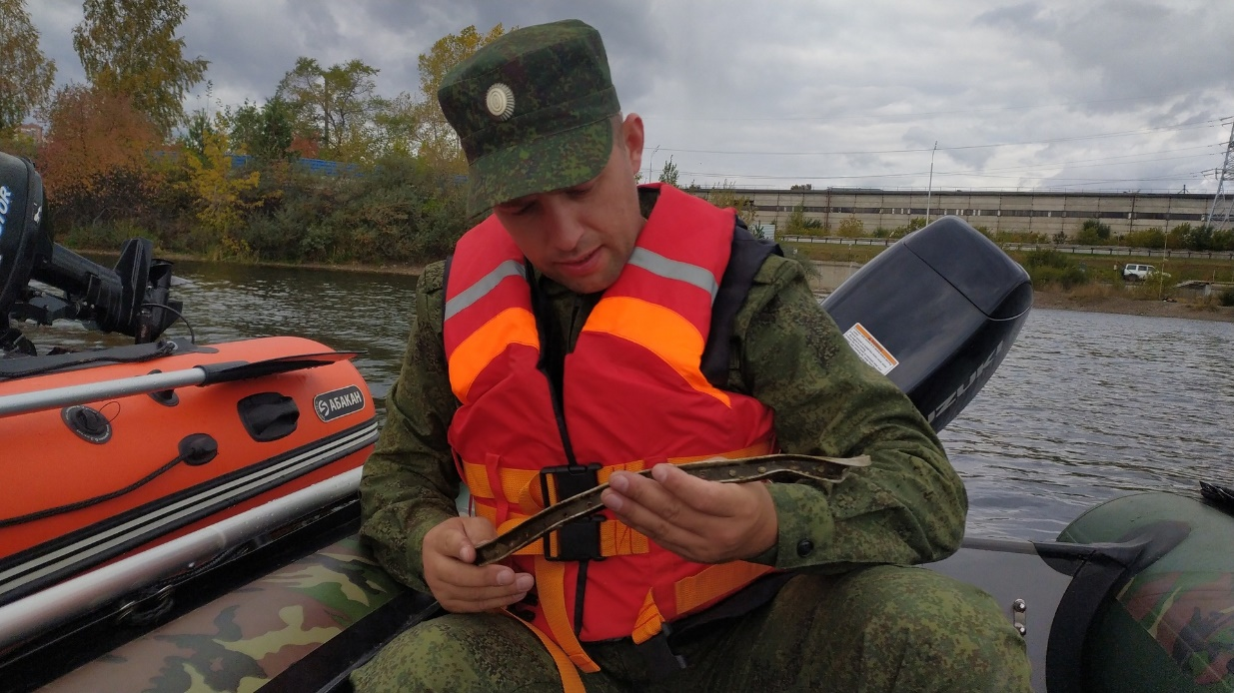
Самолёт А-20 «Бостон», поставленный в СССР во время Великой Отечественной войны по программе «Аляска-Сибирь», в апреле 1943 года потерпел катастрофу и упал в Енисей в районе железнодорожного моста.
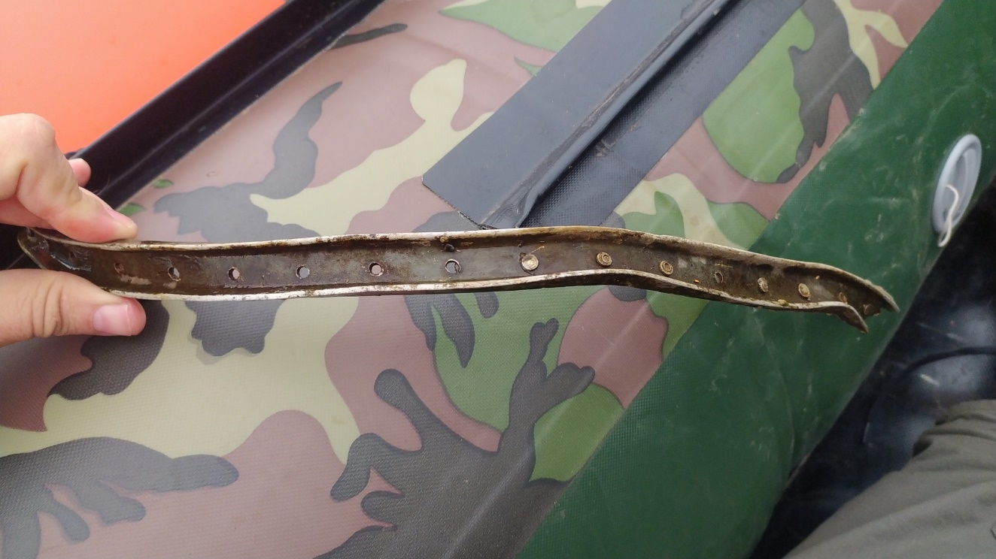
Многоэтапную операцию по поискам фрагментов самолёта с помощью современной водолазной техники организовал член Русского географического общества, руководитель поискового отряда «Трасса» Военно-инженерного института СФУ Александр Матвеев. В поисковых мероприятиях приняли участие специалисты Следственного комитета Российской Федерации.
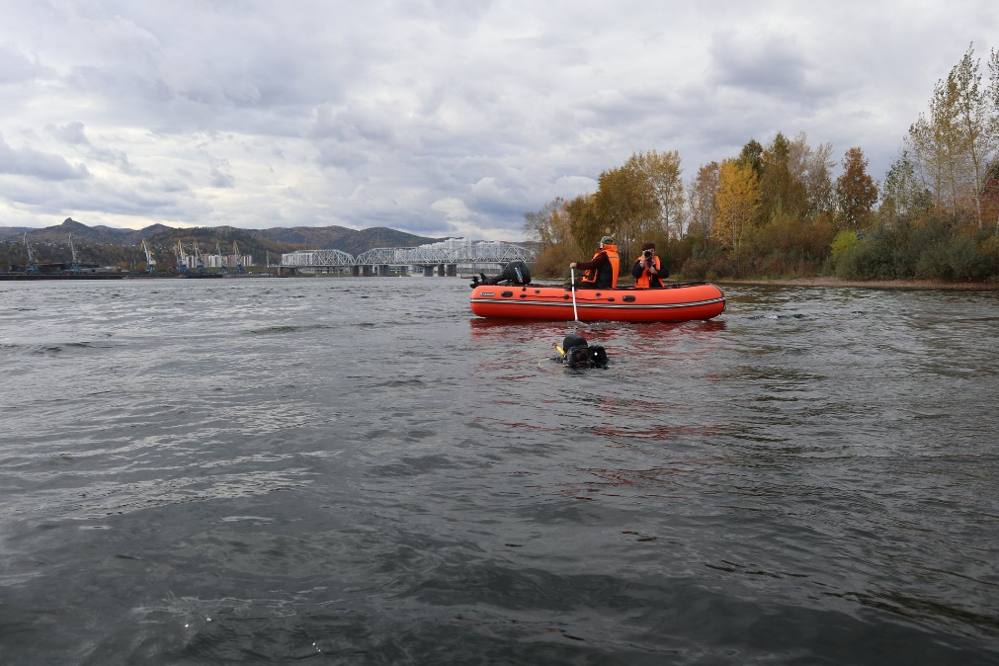
Сегодня два водолаза опустились на дно Енисея в районе предполагаемого места падения бомбардировщика – возле бывшего Комбайнового завода неподалёку от Железнодорожного моста. В ходе водолазных работ на глубине около 4 метров им удалось обнаружить предполагаемый обломок самолёта А-20 «Бостон» - элемент обшивки бомбардировщика.
26 сентября - Молодёжный клуб Красноярского краевого отделения РГО принял участие в экологической акции "День реки".
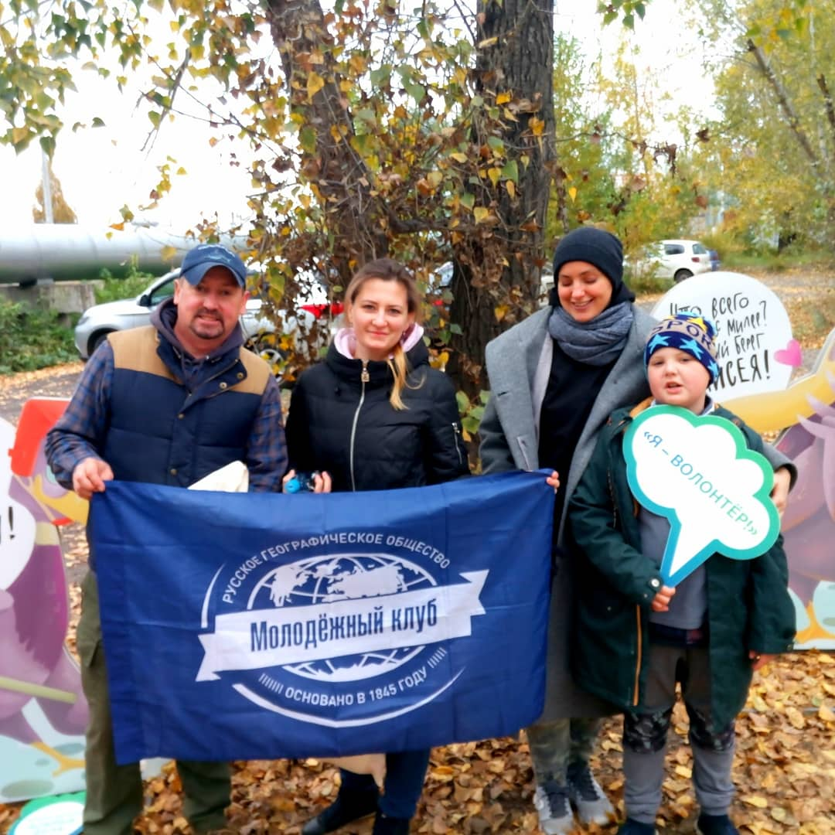
Красноярский экодесант высадился на острове Отдыха. Ребята в составе десятков других команд экологических активистов убрали прибрежную территорию от мусора.
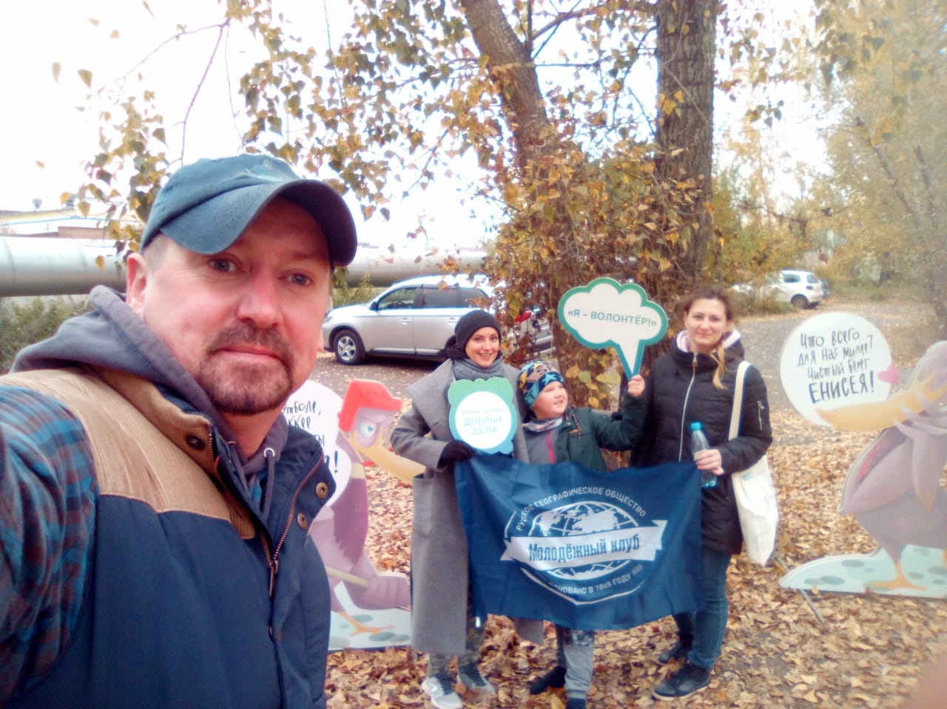
В этот же день и на этом же месте состоялась самая первая волонтёрская акция «День Енисея» в 2011 году. С того времени каждый год неравнодушные люди выходят на берега родных рек и водоёмов, чтобы сделать их чище и красивее.
4 октября - В Национальном парке "Красноярские Столбы" была развёрнута огромная 20-метровая копия Знамени Победы - в рамках патриотической акции «Юбилейный десант».
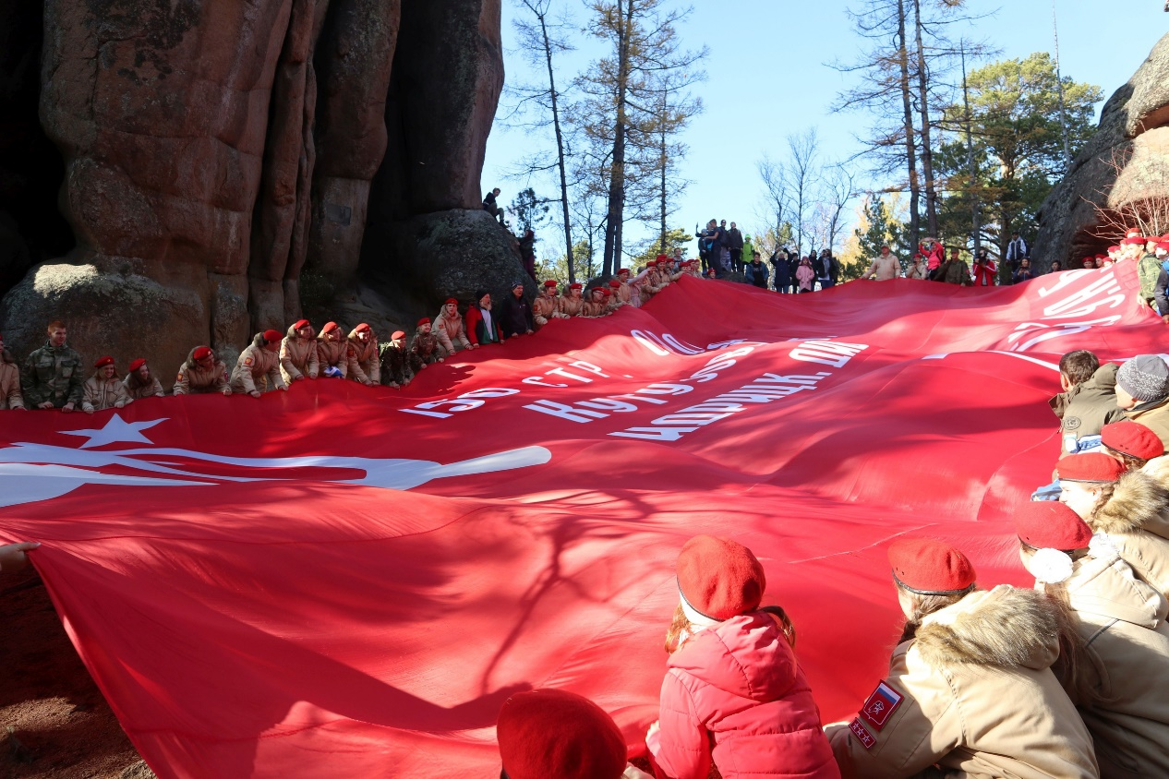
Мероприятие было приурочено к 75-й годовщине Победы в Великой Отечественной войне, 95-й годовщине Национального парка «Красноярские Столбы» и 175-й годовщине создания Русского географического общества.
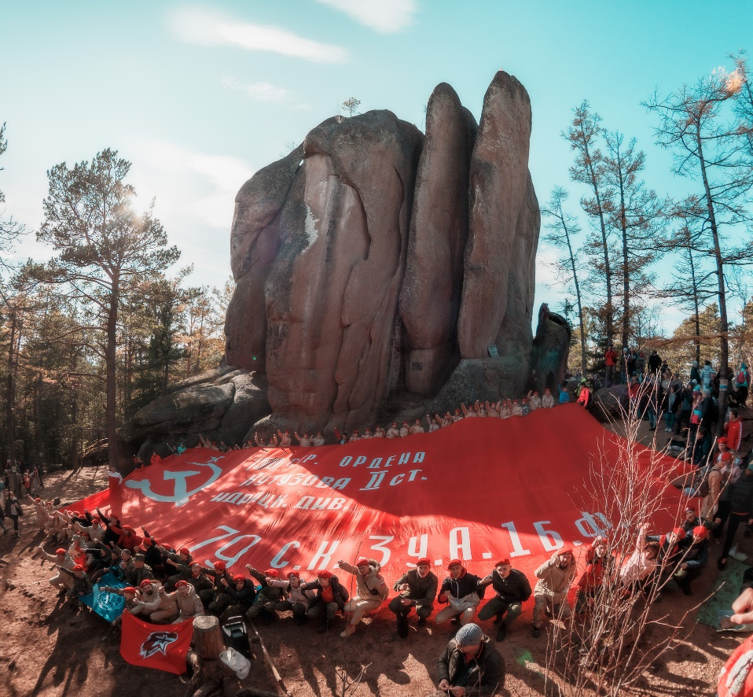

В патриотической акции участвовали представители молодёжного движения «Юнармия».
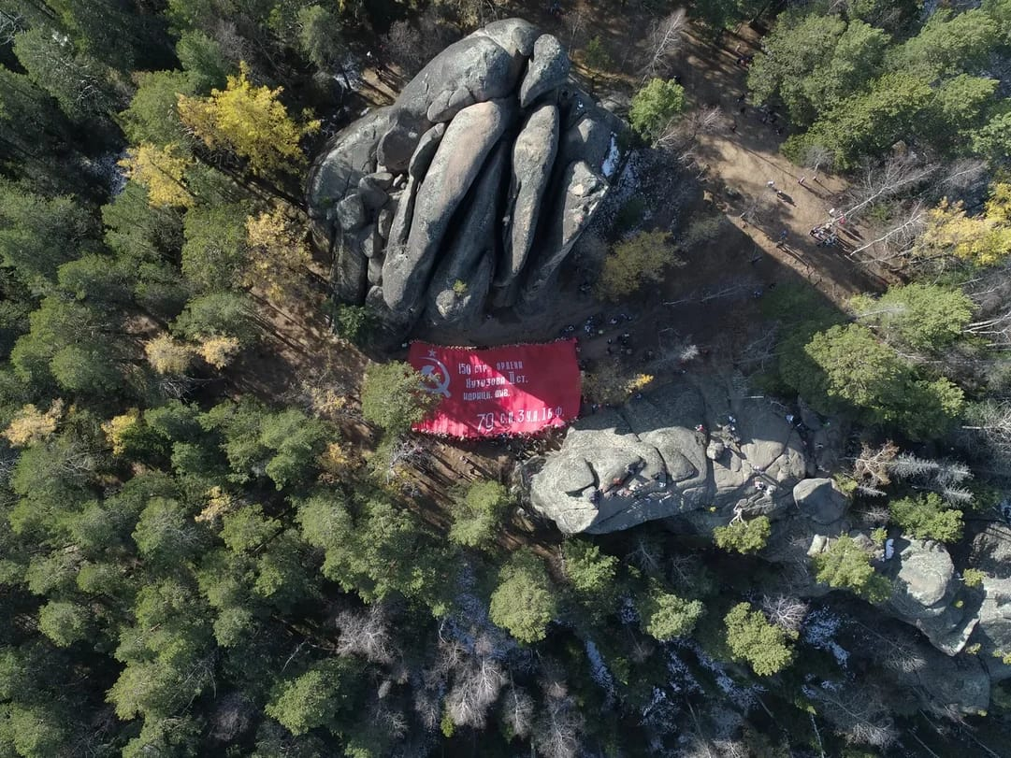
Кроме того, состоялось подписание трехстороннего соглашения о сотрудничестве в области патриотического воспитания молодежи между Красноярским краевым отделением РГО, Национальным парком "Красноярские Столбы" и движением "Юнармия".
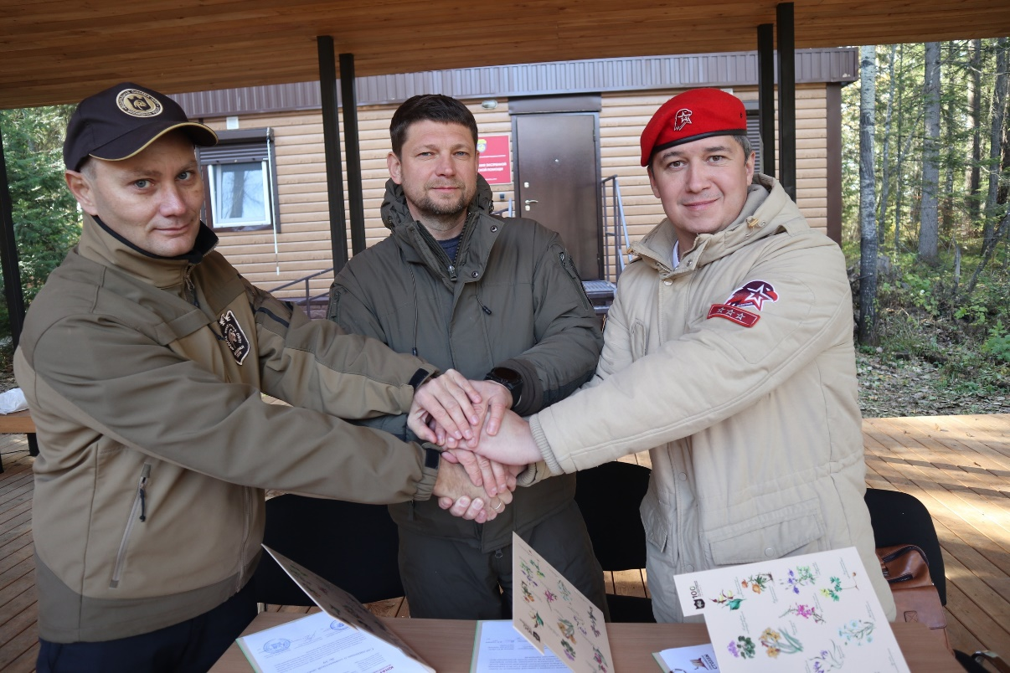

5 октября - Сотрудники отдела экологического просвещения государственного биосферного заповедника «Центральносибирский» совместно с учащимися Борской средней школы провели субботник по берегу реки Енисей, приуроченный к ежегодному экологическому празднику «День Енисея».
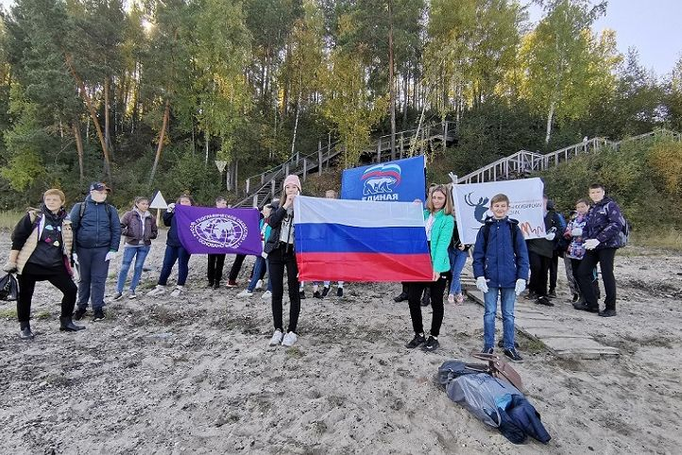
Праздник подчеркивает значимость реки Енисей для регионов Сибирского федерального округа и проживающих в нем народов. Учрежден он был в 2012 году, инициаторами стали Русское географическое общество и компания РУСАЛ.
8 октября - В Московском лектории Русского географического общества состоялась федеральная премьера документального фильма "Красноярские Столбы. Люди и природа. История дружбы" (режиссёр Андрей Стародым, "Енисей кино", 2020).
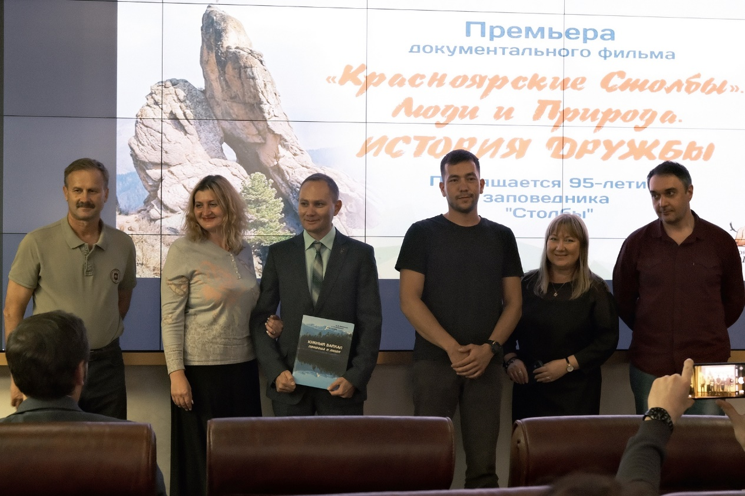

Картина показывает не только красоту заповедной земли, но и раскрывает задачи, стоящие перед сотрудниками природоохранного учреждения, – рассказывает об основных направлениях их деятельности и акцентирует отдельное внимание на трудностях, с которыми им приходится сталкиваться, чтобы привлечь внимание общественности.

13 октября - На месте строительства самого северного моста через Енисей в районе Лесосибирска были обнаружены артефакты эпохи неолита и средневековья – наконечники стрел, осколки керамической посуды, вещи и кости. Некоторым из них более 5 000 лет. Всё найденное под землёй бережно освобождают от грязи и готовят к консервации и дальнейшим научным исследованиям.

Как отметил доктор исторических наук, профессор кафедры истории России СФУ, сопредседатель Историко-археологической и этнографической комиссии Красноярского краевого отделения РГО Николай Дроздов, новые находки подтверждают гипотезу о том, что тысячелетия назад наш регион был крупным центром древней цивилизации.
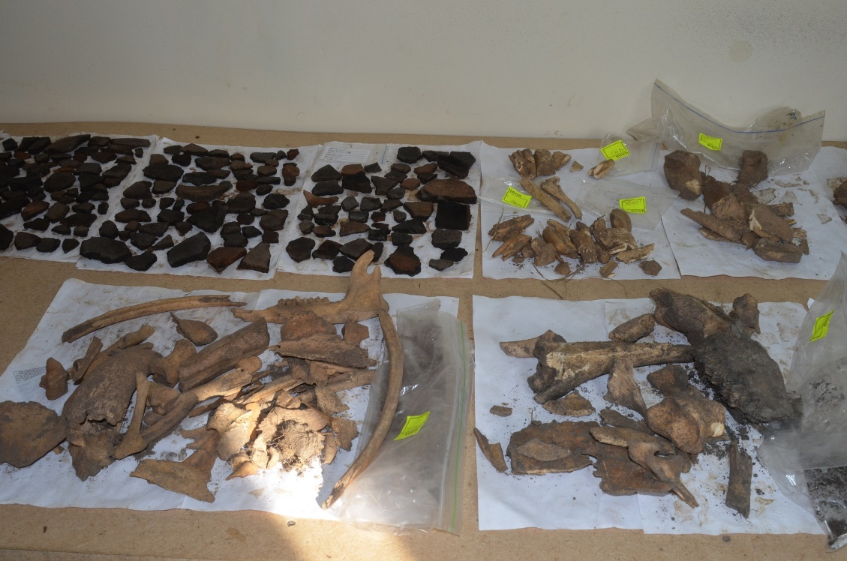

«Для Красноярского края это важная, но не редкая находка. Ничего сверхъестественного – нынешний Красноярск является одной из самых известных в мире территорий, где расположены стоянки древнего человека. За период изысканий более 140 лет здесь была выявлена масса артефактов (это каменные и костяные орудия, кости животных и человека), несколько палеолитических стоянок. К примеру, методом радиоуглеродного анализа установлено, что так называемая стоянка «Афонтово-5» в самом Красноярске датируется 32 тысячами лет до нашей эры», - сообщил Николай Иванович Дроздов.
23 октября - Председатель Красноярского краевого отделения РГО Игорь Спириденко принял участие в обсуждении планов развития Хатанги на заседании, которое провёл заместитель председателя Правительства края Анатолий Цыкалов.
Участники совещания обсудили вопрос арктического туризма. Колорит Севера пользуется большим спросом не только у россиян, но и у иностранных граждан.

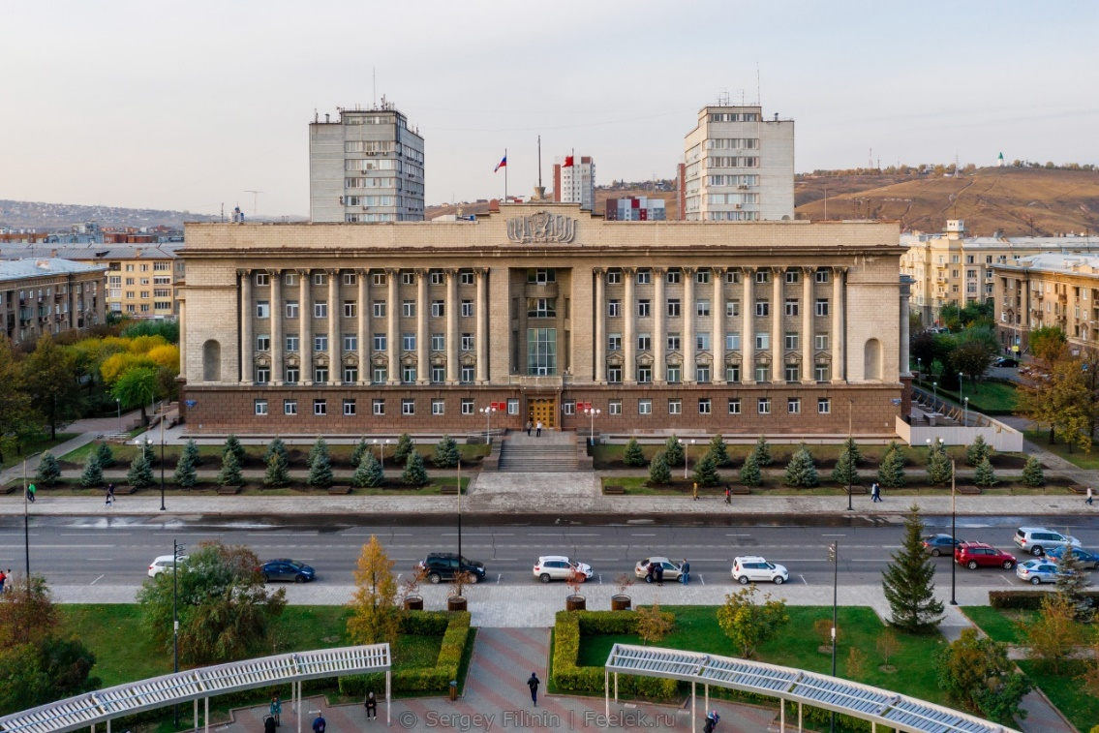
Председатель Красноярского краевого отделения Русского географического общества Игорь Спириденко сообщил, что разработана концепция создания культурно-этнографического центра в Хатанге и туристического кластера. Для встречи гостей края приобретено здание местной гостиницы под научно-туристический центр с дальнейшей реконструкцией.
23 октября - В Минусинск приехал известный российский велопутешественник Егор Ковальчук, первый турист, открывающий межрегиональный маршрут РГО по Сибири.
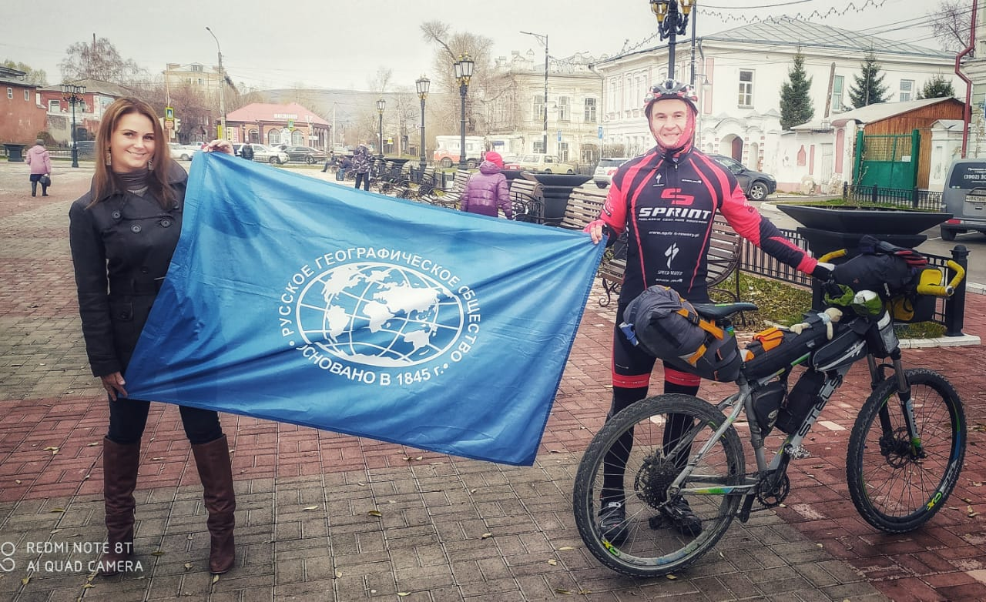
На велосипеде отечественного производителя «STELS» Егор Ковальчук преодолевает около 10 тысяч километров пути, он планирует посетить 10 регионов Сибири. Велопутешествие проходит в честь 175-летия Русского географического общества.
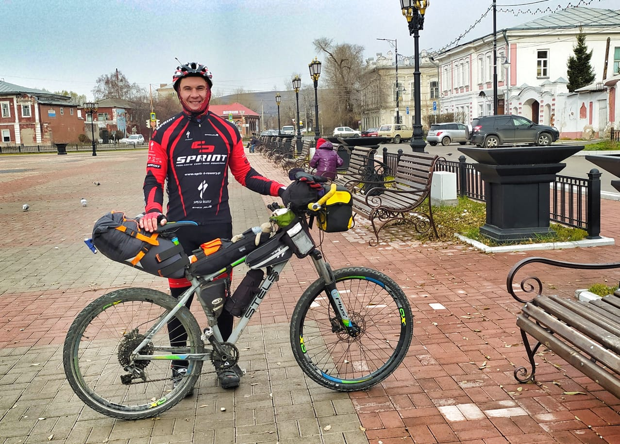
Велопутешествие по «Золотому кольцу Сибири» - важный этап для развития внутреннего туризма, демонстрирующий, помимо традиционных видов туризма, ещё и возможности велотуризма в Сибири. Руководитель проекта - Почетный президент РГО, академик Владимир Михайлович Котляков.
28 октября - В Красноярске наградили победителей IV Всероссийского детского открытого экологического фестиваля «ЭкоСказы Роева ручья».
Красноярское краевое отделение Русского географического общества по доброй традиции выступает партнёром фестиваля. Фестиваль «ЭкоСказы «Роева ручья» не просто событие, а эколого-просветительский проект, ставший очень важным для Красноярска. География и число участников увеличиваются из года в год.
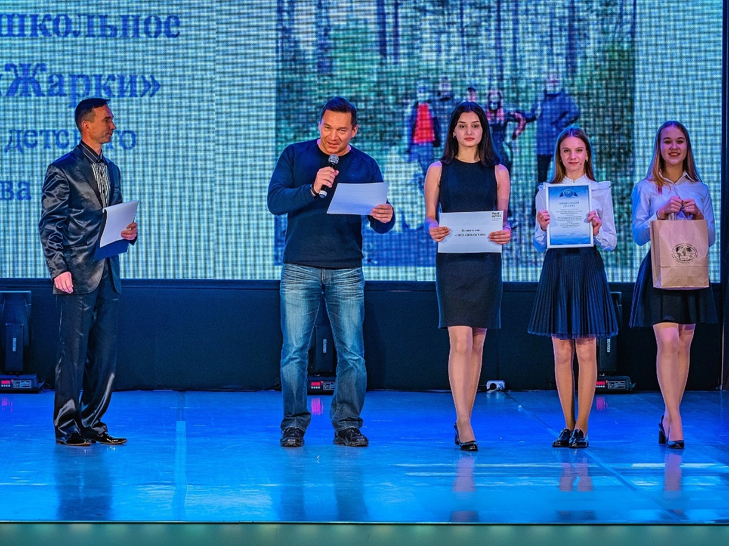
Традиционно, как и в прошлые годы, Красноярское краевое отделение РГО учредило специальный приз для участников в номинации фото и кинорепортажей о социально-полезной экологической деятельности «Эко-Обьектив».
Октябрь – Состоялось Общее собрание ККО РГО в рамках подготовки к XVI Съезду Русского географического общества.
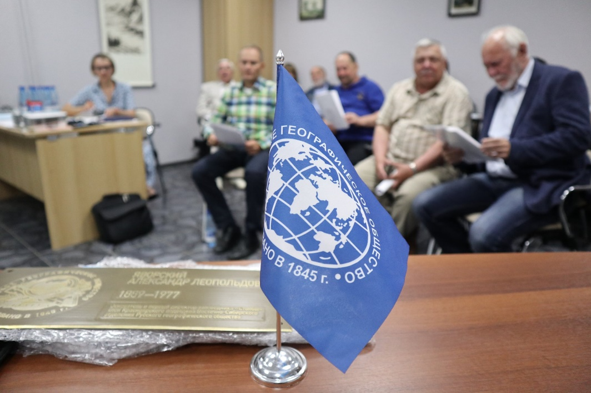
В соответствии с решением Совета отделения, Общее собрание для избрания делегатов от Красноярского края впервые прошло в заочном формате - опросным путём.
20 ноября - В Красноярске при поддержке Красноярского краевого отделения РГО стартовал Международный фестиваль фильмов для детей и юношества «Герой».
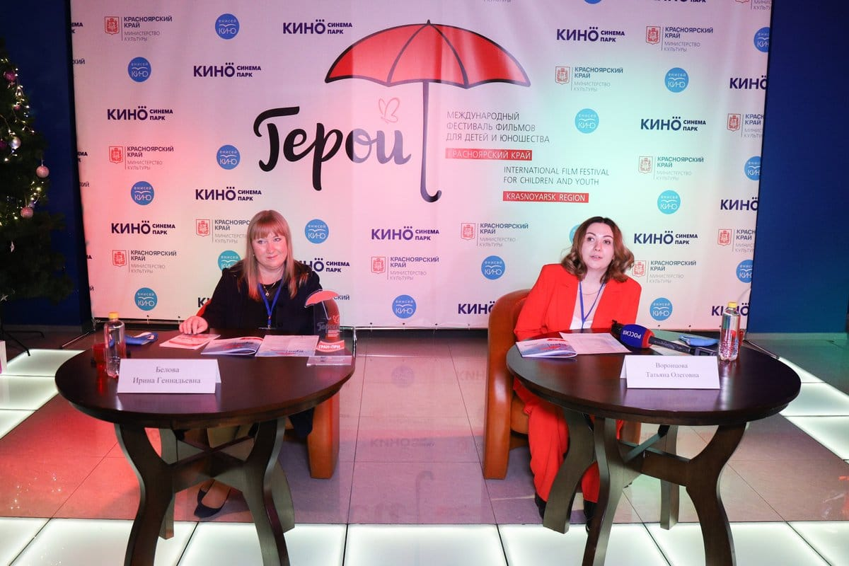
Состоялись многочисленные конкурсные и внеконкурсные показы в офлайн и онлайн форматах, творческие встречи и мастер-классы с известными деятелями киноиндустрии и множество других специальных событий. В рамках фестиваля были представлены 75 фильмов из разных стран.
28 ноября - Представители Красноярского краевого отделения РГО и наши друзья из комплекса "Ирокез" приняли участие в волонтёрской акции.
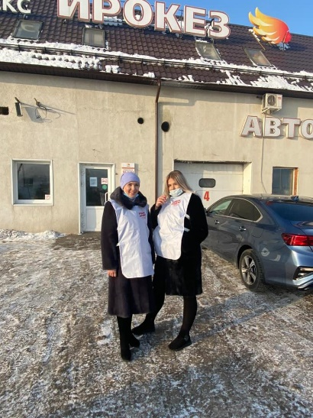
По инициативе Губернатора Красноярского края Александра Усса волонтерское движение «Наши люди» реализовало акцию, приуроченную ко Дню матери. Одинокие женщины, воспитывающие трёх и более детей, с помощью автоволонтёров получили подарочные сертификаты сети «Губернские аптеки».
29 ноября - В шестой раз прошёл Географический диктант РГО. Для участия в Диктанте зарегистрировались 6450 площадок в России. В Красноярском крае диктант прошёл на 60 площадках. В связи с пандемией в 2020 году организаторы акции разработали новый формат проведения — дистанционный.

Представители Красноярского краевого отделения РГО приняли участие в диктанте и вместе с Президентом РГО Сергеем Шойгу. Мероприятие прошло онлайн на базе Центральной площадке акции, которая работала на базе московской Штаб-квартиры РГО.
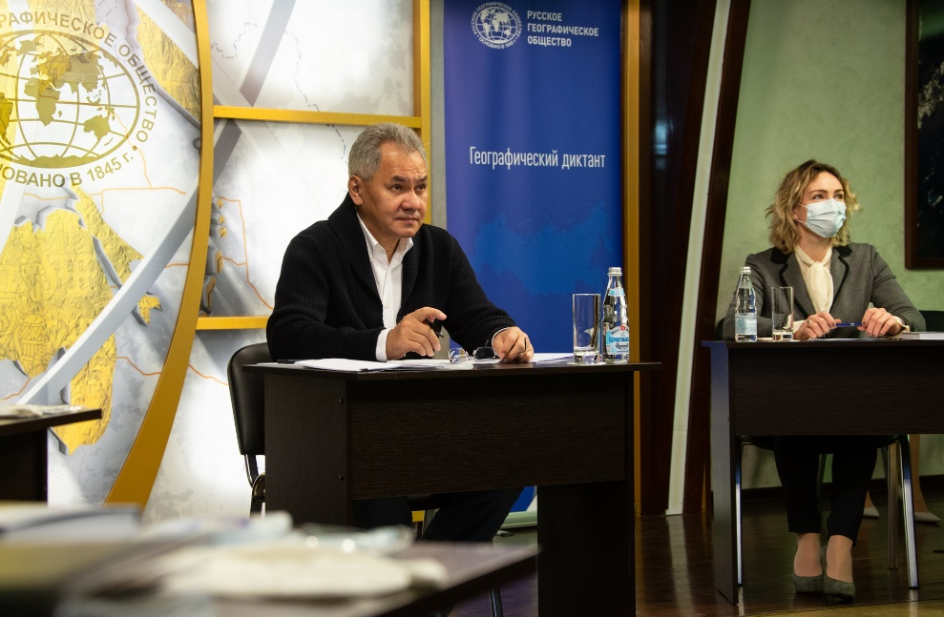
Сергей Кужугетович рассказал о планах организовать комплексную экспедицию по маршруту Красноярской воздушной трассы «Аляска – Сибирь», по которой во время Великой Отечественной войны на фронт перегоняли самолёты из Америки по ленд-лизу.
Он также поблагодарил красноярцев за проведение в 2016-2017 годах экспедиции по эвакуации из таймырской тундры самолёта «Дуглас» - «Борт Тюрикова. Возвращение», за которую краевое отделение РГО было удостоено «Премии Русского географического общества» в ключевой номинации – «Экспедиция по России».
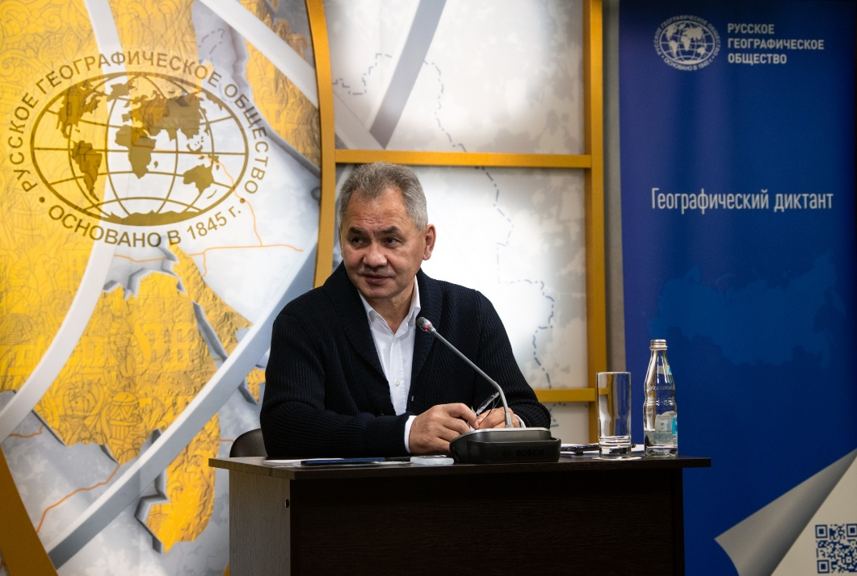
«Дуглас» теперь нужно восстанавливать, это наша история!», - сказал Сергей Шойгу, - Мы многое начали — многое надо завершать. У нас много идей и много дел. И очень важно довести всё до конца".
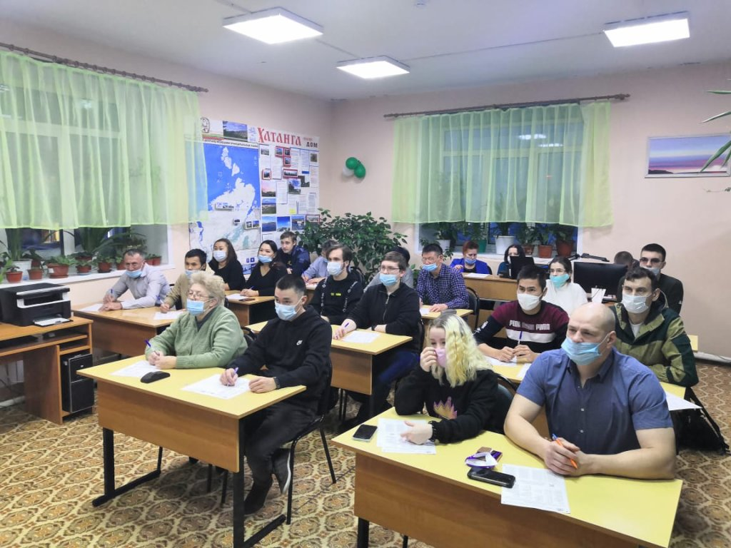
Одной из самых северных точек России по проведению Географического диктанта-2020 стала Хатанга.
7 декабря - В Красноярском крае состоялась научно-практическая конференция "Кытмановские чтения-2020". В этом году мероприятие прошло в онлайн-формате.
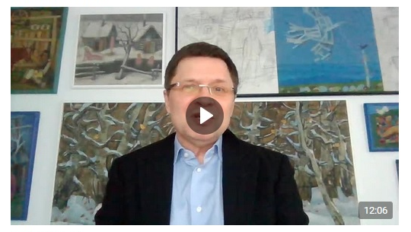

От Красноярского краевого отделения РГО доклад «Определение места города Енисейска и его значение для путешественников, исследователей и учёных XVIII, XIX веков и начала XX века» сделал Сергей Мюнх.
13 декабря - В честь 175-летия Русского географического общества в Минусинске состоялось торжественное открытие именной таблички Николаю Михайловичу Мартьянову – основателю Минусинского регионального краеведческого музея, члену Императорского Русского географического общества.
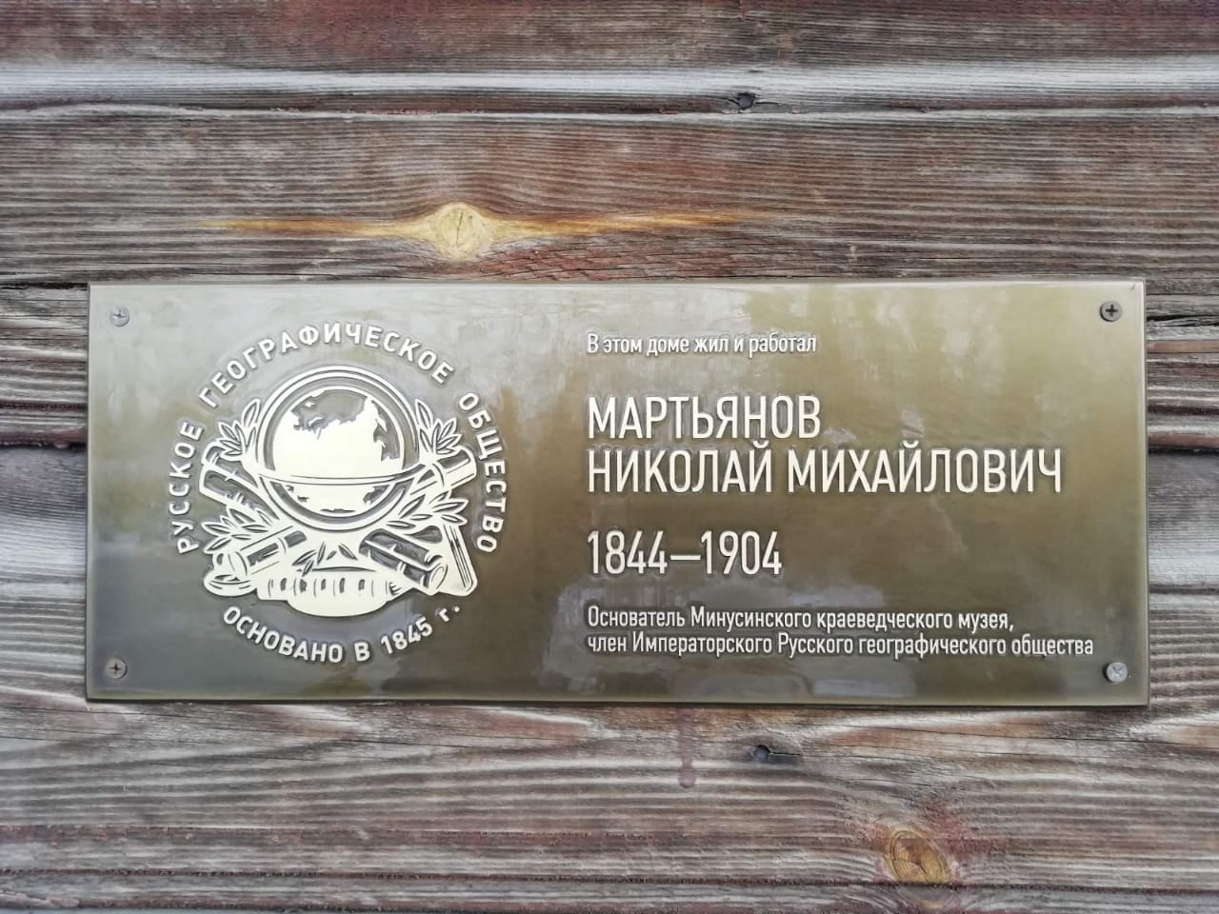
В мероприятии принял участие председатель Красноярского краевого отделения РГО Игорь Спириденко.
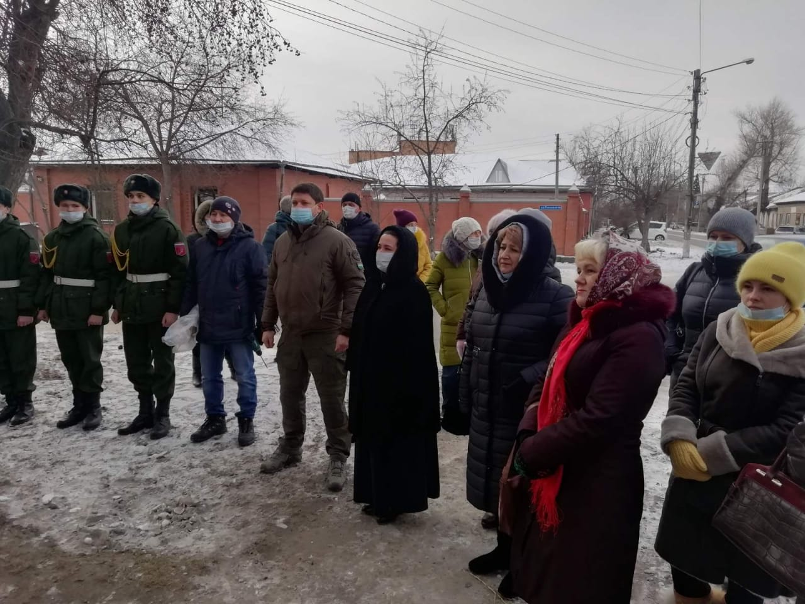
По традиции 13 декабря жители и гости города приняли участие в церемонии возложения цветов к бюсту Н. М. Мартьянова. Памятник был установлен в 1951 году по решению городского Совета депутатов. Автор бюста – известный советский ленинградский скульптор Георгий Дмитриевич Лавров. Затем состоялась панихида в Спасском Соборе.
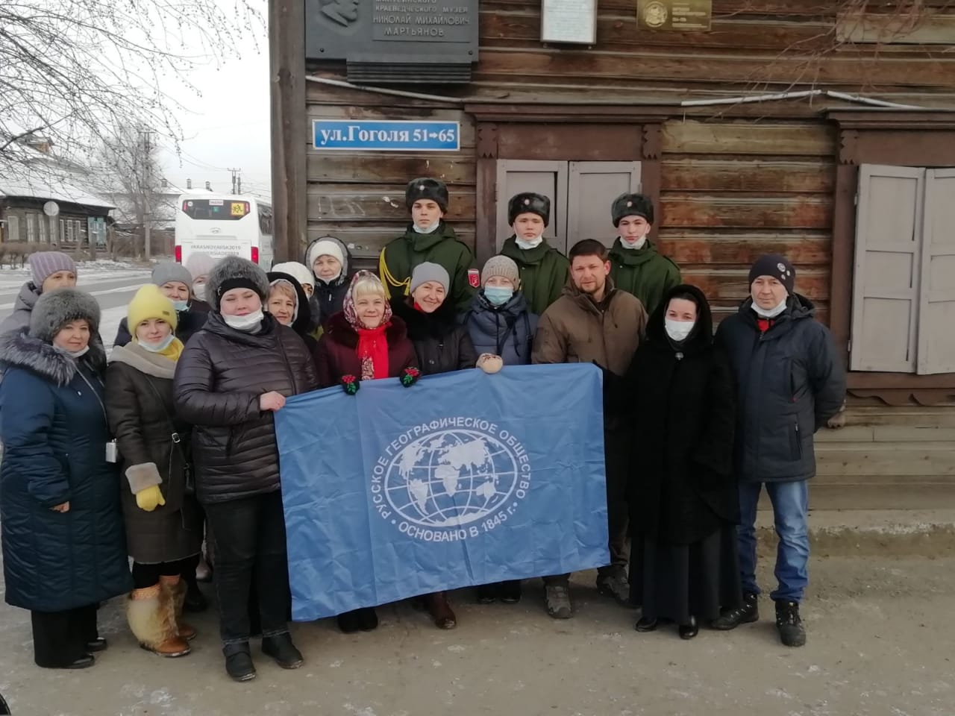
Участники Дней памяти посетили могилу Николая Михайловича, возложили цветы и с участием юнармейцев, после чего установили памятную табличку в доме, где жил и работал Николай Михайлович.
13 декабря - В Минусинске состоялось рабочее совещание, на котором обсуждалось укрепление сотрудничества между Красноярским краевым отделением Русского географического общества и Минусинским музеем им. Н.М. Мартьянова.
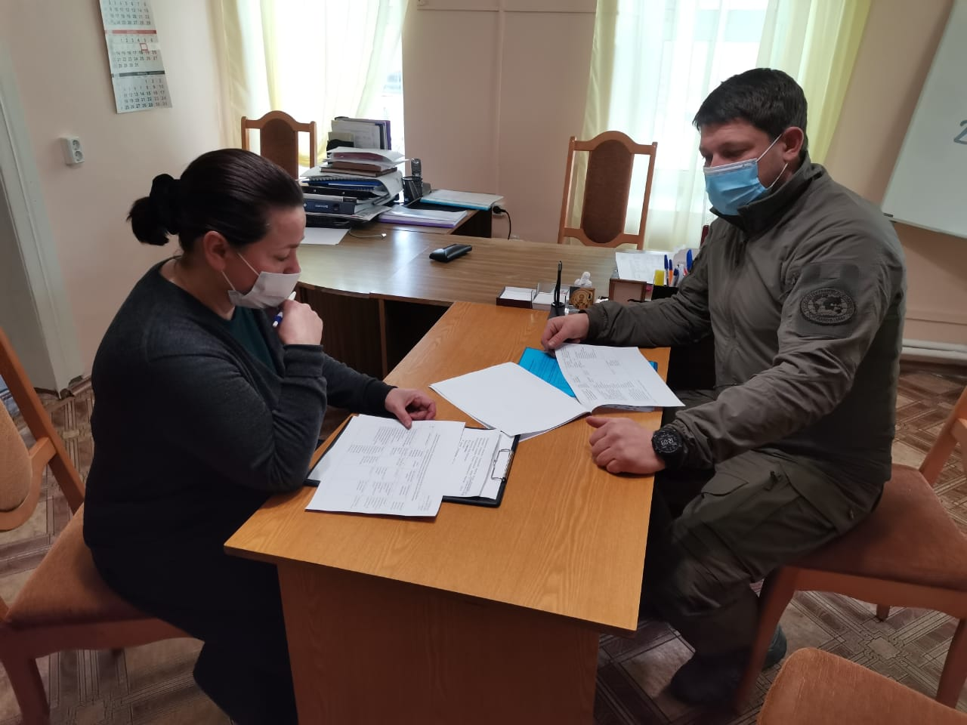

Как отметили председатель Красноярского краевого отделения РГО Игорь Спириденко и директор Минусинского регионального краеведческого музея им. Н.М. Мартьянова, депутат Минусинского Совета депутатов, член РГО Светлана Борисова, традиции сотрудничества сохраняются и укрепляются, и в ближайшее время деятельность РГО на юге Красноярского края значительно активизируется.
21 декабря - В Литературном музее в Красноярске состоялась лекция краеведа, члена РГО, известного путешественника Владимира Черникова «Загадка Афонтовой горы: почему так называется?» для городских экскурсоводов.
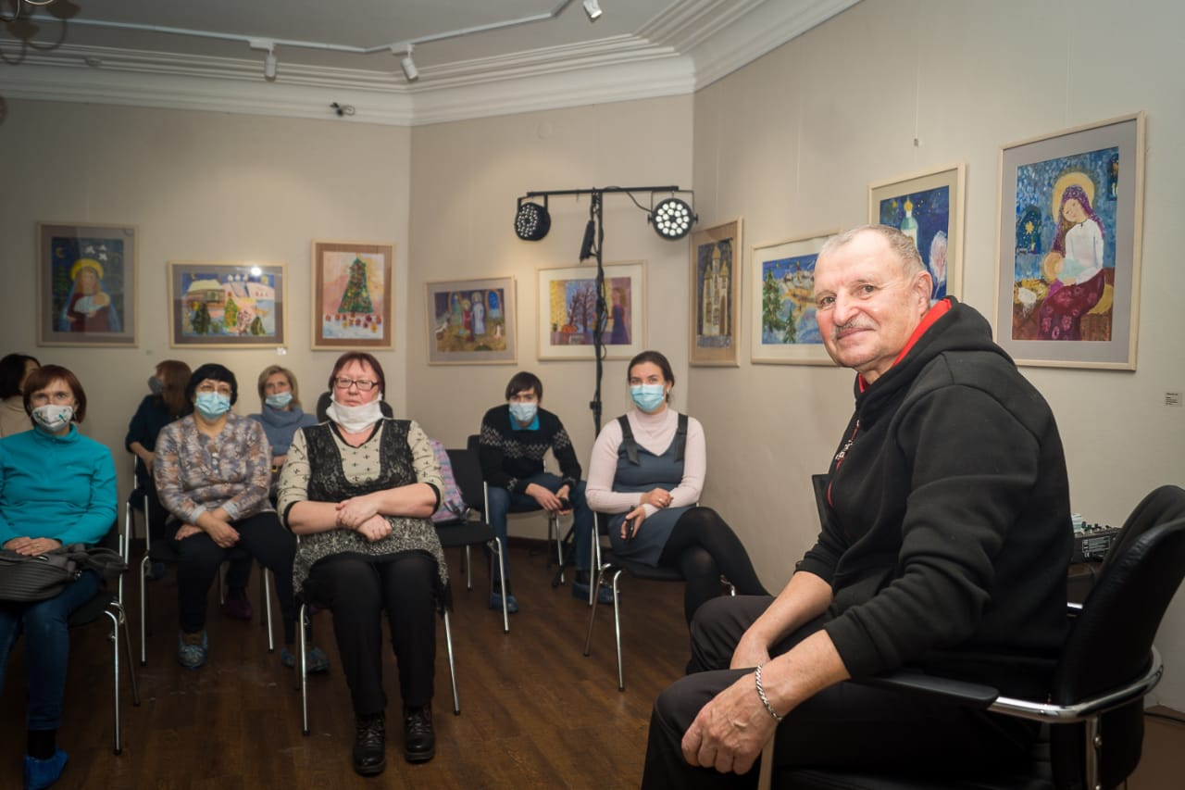

21 декабря – Представители Красноярского краевого отделения РГО приняли участие в онлайн-конференции с Омским региональным отделением Русского географического общества.
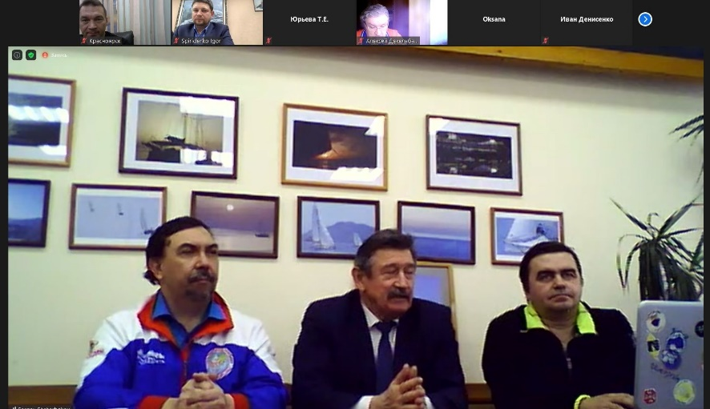
Через Zoom красноярцам удалось пообщаться с участниками глобальной парусной экспедиции (2019-2020 г.), посвящённой 200-летию открытия Антарктиды русскими моряками.
28 декабря - В Красноярске прошёл зимний этап кинофестиваля «Путешествие по России».
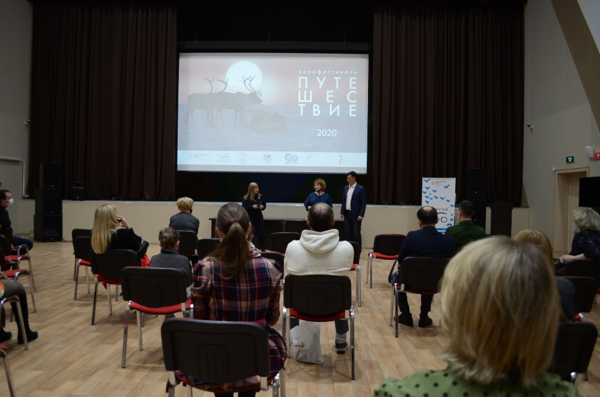
Традиционный партнёр мероприятия - Красноярское краевое отделение Русского географического общества. Организатор фестиваля - КГБУК «Енисей кино», при поддержке Проектного офиса развития Арктики (г. Москва). Художественный руководитель – генеральный директор «Енисей кино», член Союза кинематографистов России – Ирина Белова.

29 декабря - Красноярские учёные сообщили, что открыли секрет голубой ели.
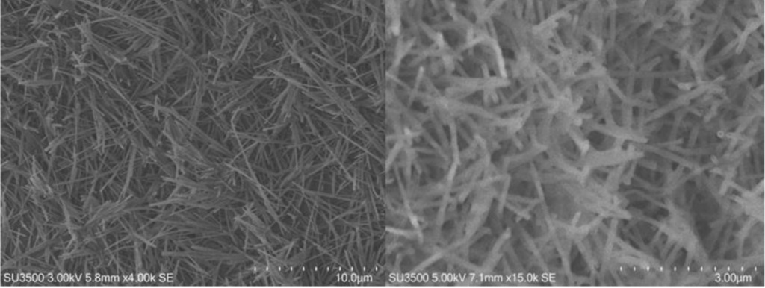
Ученые Федерального исследовательского центра «Красноярский научный центр СО РАН» определили, что голубая ель имеет цветовой оттенок из-за присутствия нанотрубок в покрывающем иглы и листья эпикутикулярном воске. Нанообъекты длиной в несколько микрон влияют на проникающий в растения свет.
Благодаря этому, растения могут выживать при недостатке света и увеличивать эффективность фотосинтеза. Результаты исследования опубликованы в сборнике конференций International Conference on Information Technology and Nanotechnology.

